桐乡市新佳缘纺织整理有限公司
年产复合装饰布800万米新建项目
阶段性竣工环境保护验收报告

建设单位：桐乡市新佳缘纺织整理有限公司
编制单位：桐乡市新佳缘纺织整理有限公司
二〇二四年四月

一、验收监测报告

二、验收意见

三、其他情况说明

桐乡市新佳缘纺织整理有限公司
年产复合装饰布800万米新建项目

阶段性竣工环境保护验收监测报告

建设单位：桐乡市新佳缘纺织整理有限公司
编制单位：桐乡市新佳缘纺织整理有限公司
二〇二四年三月

建设单位：桐乡市新佳缘纺织整理有限公司
法人代表：郑祖南

编制单位：桐乡市新佳缘纺织整理有限公司
法人代表：郑祖南
项目负责人：沈爱芬

建设（编制）单位：桐乡市新佳缘纺织整理有限公司
联系人：沈爱芬
电话：13736825638
邮编：
地址：桐乡市大麻镇工业园区四期11号

目 录
阶段性竣工环境保护验收监测报告 - 1 -
1验收项目概况 1
2验收依据 2
3工程建设情况 4
3.1地理位置及平面布置 4
3.2建设内容 5
3.3主要设备清单 5
3.4主要原辅材料 6
3.5用水情况 6
3.6生产工艺 6
3.7项目变动情况 7
4环境保护设施 8
4.1污染物治理设施 8
4.2环保设施投资及“三同时”落实情况 12
4.3卫生防护距离 13
5建设项目环评报告表的主要结论及审批部门审批决定 14
5.1建设项目环评报告表的主要结论 14
5.2审批部门审批决定 14
6验收执行标准 17
6.1废水 17
6.2废气 17
6.3噪声 18
6.4固体废弃物 18
7验收监测内容 19
7.1废水 19
7.2废气 19
7.3噪声 19
7.4固废 19
8质量保证及质量控制 20
8.1监测分析方法 20
8.2监测仪器 21
8.3人员能力 21
8.4水质监测分析过程中的质量保证和质量控制 21
8.5废气监测分析过程中的质量保证和质量控制 22
8.6噪声监测分析过程中的质量保证和质量控制 22
8.7固废监测分析过程中的质量保证和质量控制 22
9验收监测结果 23
9.1生产工况 23
9.2环境保护设施调试效果 23
10验收监测结论 33
10.1生产工况 33
10.2废水 33
10.3废气 33
10.4噪声 33
10.5固体废弃物 33
10.6总量控制 34
10.7结论 34
11公众意见调查 35
11.1公众意见调查内容 35
11.2公众意见调查方法 35
11.3公众意见调查及对象 35
11.4公众调查结果整理 35
附件 38
附件1 营业执照 38
附件2 生态环境局审查意见 39
附件3 危废处置协议 42
附件4 排污登记表 48
附件5 水费发票 49
附件6 公司统计表 50
附件7 环境管理规章制度 53
附件8 公众意见调查表 55
附件9 检测报告（等终版） 60
验收意见 61
阶段性竣工验收其他情况说明 68

1验收项目概况
桐乡市新佳缘纺织整理有限公司位于桐乡市大麻镇工业园区四期11号（租用桐乡市腾龙纺织有限公司厂房），主要从事复合装饰布的生产。
2022年9月，公司委托浙江盛冠环保科技有限公司编制了《桐乡市新佳缘纺织整理有限公司年产复合装饰布800万米新建项目环境影响报告表》，嘉兴市生态环境局桐乡分局于2022年9月20日以“嘉环桐建〔2022〕117号”出具了该项目的审查意见。
本项目于2022年11月开工，于2023年6月15日完成对主体工程及配套环保设备工程的建设并投入试运行，目前本项目已实际投资250万元，其中环保投资12.5万元，环保投资占比为5%，环保手续齐全，主要生产设施和环保设施运行正常，无重大变动，已具备环境保护竣工验收条件，故公司决定启动建设项目环境保护竣工验收工作。因复合、切边工序未满负荷实施，相关设备未全部购置，织造工序暂未实施，相关设备暂未购置，实际产能为年产复合装饰布200万米，生产规模未达到环评审批的75%，故本次验收为阶段性验收。
根据《建设项目竣工环境保护验收技术规范 纺织染整》（HJ709-2014）和《浙江省建设项目环境保护管理办法（2021年修正）》，我公司于2022年10月8日申领排污登记表，并根据相关验收要求成立工作组，根据企业实际情况，出具了该项目的验收监测方案，后分别于2024年1月17日、1月18日委托嘉兴弘正检测有限公司对本项目废水、废气、噪声进行现场验收监测。另外，公司对该项目“三同时”执行情况、环境保护设施建设、环境保护管理等方面进行了检查，在综合分析现场监测数据和相关资料的基础上，编写了《桐乡市新佳缘纺织整理有限公司年产复合装饰布800万米新建项目阶段性竣工环境保护验收监测报告》。

2验收依据
1、《中华人民共和国环境保护法》（2015年1月1日起施行）；
2、《中华人民共和国大气污染防治法》（2018年10月26日修订并施行）；
3、《中华人民共和国水污染防治法》（2018年1月1日起施行）；
4、《中华人民共和国环境噪声污染防治法》（2018年12月29日修正并施行）；
5、《中华人民共和国固体废物污染环境防治法》（2020年9月1日起施行）；
6、《建设项目环境保护管理条例》（国务院令第682号修改，2017年10月1日起施行）；
7、《建设项目竣工环境保护验收技术规范 纺织染整》（HJ709-2014）；
8、《关于公开征求<关于规范建设单位自主开展建设项目竣工环境保护验收的通知（征求意见稿）>意见的通知》（环境保护部环办环评函[2017]1235号）；
9、《关于印发制浆造纸等十四个行业建设项目重大变动清单的通知》（环办环评[2018]6号）中《纺织印染建设项目重大变动清单（试行）》（生态环境部环办环评函[2020]688号，2020年12月13日印发）；
10、《建设项目竣工环境保护验收技术指南 污染影响类》（生态环境部公告2018年第9号，2018年5月16日印发）；
11、《浙江省建设项目环境保护管理办法》（浙江省人民政府令第388号，2021年2月10日起施行）；
12、《污水综合排放标准》（GB8978-1996）；
13、《城镇污水处理厂主要水污染物排放标准》（DB33/2169-2018）；
14、《城镇污水处理厂污染物排放标准》（GB18918-2002）；
15、《工业企业废水氮、磷污染物间接排放限值》（DB33/887-2013）；
16、《大气污染物综合排放标准》（GB16297-1996）；
17、《纺织染整工业大气污染物排放标准》（DB33/962-2015）；
18、《挥发性有机物无组织排放控制标准》（GB37822-2019）；
19、《工业企业厂界环境噪声排放标准》（GB12348-2008）；
20、《声环境质量标准》（GB3096-2008）；
21、《国家危险废物名录》（2021年版），生态环境部令15号；
22、《一般工业固体废物贮存和填埋污染控制标准》（GB18599-2020）；
24、《危险废物贮存污染控制标准》（GB18597-2023），生态环境部、国家市场监督管理总局，2023年7月1日实施；
25、浙江盛冠环保科技有限公司编制的《桐乡市新佳缘纺织整理有限公司年产复合装饰布800万米新建项目环境影响报告表》（2022年9月）；
26、嘉兴市生态环境局桐乡分局出具的《关于<桐乡市新佳缘纺织整理有限公司年产复合装饰布800万米新建项目环境影响报告表>的审查意见》（嘉环桐建[2022]117号），2022年9月20日；
27、桐乡市新佳缘纺织整理有限公司出具的《桐乡市新佳缘纺织整理有限公司年产复合装饰布800万米新建项目阶段性竣工环境保护验收监测方案》；
28、嘉兴弘正检测有限公司出具的《桐乡市新佳缘纺织整理有限公司三同时验收检测报告》（报告编号：20240112002002-01、20240112002002-02、20240112002002-03、20240112002002-04）。

3工程建设情况

3.1地理位置及平面布置
桐乡市新佳缘纺织整理有限公司位于桐乡市大麻镇工业园区四期11号，其周围环境状况为：
东面：桐乡市浩邦布艺有限公司；
南面：大庄村农户；
西面：河道，隔河为农田及大庄村农户；
北面：腾龙纺织厂区内别的厂房。
本项目地理位置见图3.1-1，厂区平面布置图见图3.1-2。
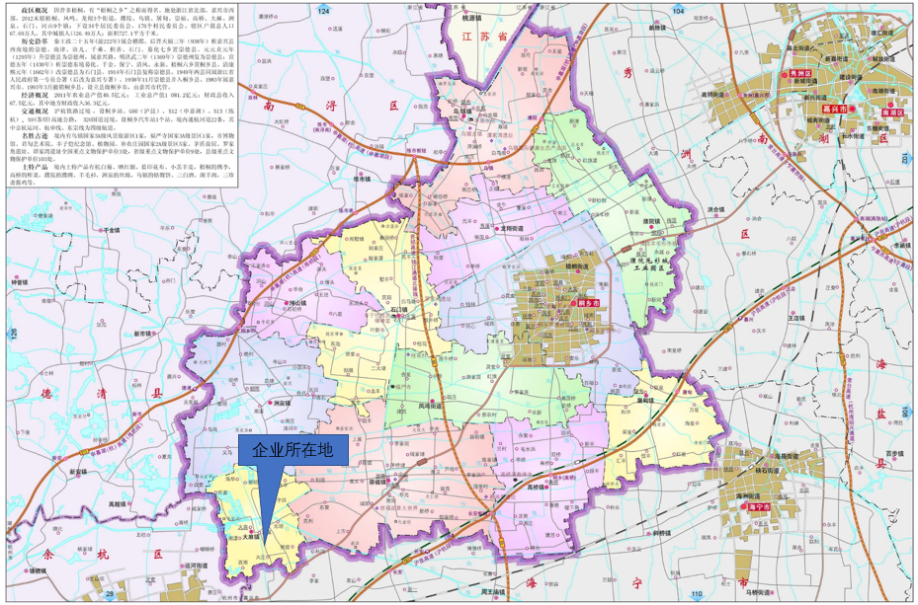
图3.1-1 本项目地理位置图

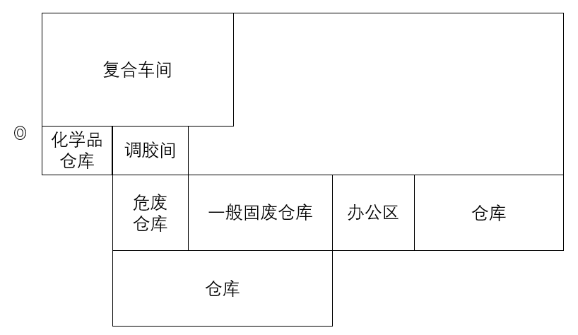
图3.1-2 本项目厂区平面布置图

3.2建设内容
本项目为新建项目，位于桐乡市大麻镇工业园区四期11号（租用桐乡市腾龙纺织有限公司厂房约1700平米）。本项目计划投资850万元，其中环保投33万元（环保投资占比为3.88%）；目前实际投资250万元，其中环保投资12.5万元（环保投资占比为5%）。公司员工合计20人，年工作300天，实行1班制生产，工作时间为8小时。公司审批验收情况见表3.2-1，实际建设内容及规模见表3.2-2。
表3.2-1 企业项目审批及验收情况
序号 | 项目名称 | 审批文号 | 验收情况 | 备注
1 | 桐乡市新佳缘纺织整理有限公司年产复合装饰布800万米新建项目 | 嘉环桐建〔2022〕117号 | 本次验收项目 | 阶段性  验收
表3.2-2 企业审批规模与实际建设规模
审批产品 | 环评审批具体产能 | 2023年7-12月  实际产能 | 折算为全年产能 | 合计
复合装饰布800万米/年 | 面料织造200万米/年 | / | / | 200万米/年
 | 面料复合400万米/年 | 面料复合50万米/年 | 100万米/年
 | 面料切边整理200万米/年 | 面料切边整理50万米/年 | 100万米/年

3.3主要设备清单
本项目环评报告设备数量及实际设备清单对照见表3.3-1。
表3.3-1 环评设备及实际设备清单对照一览表
序号 | 设备名称 | 环评数量（台） | 实际数量（台） | 备注
1 | 复合机（水性） | 1 | 1 | 热熔胶复合、织造工序暂未实施，相关设备暂未购置；切边工序未完全实施，相关设备未完全购置。
2 | 复合机（热熔胶） | 3 | 0
3 | 倒布机 | 6 | 1
4 | 打卷机 | 6 | 1
5 | 切边机 | 3 | 1
6 | 剑杆机 | 6 | 0

3.4主要原辅材料
本项目环评报告主要原辅料消耗及实际原辅料消耗情况对照见表3.4-1。
表3.4-1 本项目主要原辅材料消耗一览表
序号 | 名称 | 2023年7-12月消耗量（t） | 折算全年消耗量（t） | 环评年消耗量（t）
1 | 纱线 | 0 | 0 | 600
2 | 装饰布 | 100万米 | 100万米 | 600万米
3 | 里布 | 50 | 100 | 100
4 | 水性复合胶 | 7.5 | 15 | 15
5 | 热熔胶 | 0 | 0 | 14.5
6 | 机油 | 0.1 | 0.2 | 0.2
7 | 抹布手套 | 0.05 | 0.1 | 0.1
8 | 水 | 500 | 1000 | 1200
注：水性复合胶主要含异氰酸酯预聚体30%，醇醚类助剂3%，水67%。

3.5用水情况
公司用水由桐乡市自来水管网提供。公司现有员工20人，根据公司统计，公司2023年7-12月工作150天，用水量为500t，折算全年300天用水量合计为1000t。
公司废水主要为员工生活污水，生活污水产生量按用水量的90%计，则公司全厂生活污水产生量约为900t/a，经化粪池预处理后纳入区域污水管网，入网标准执行《污水综合排放标准》（GB8978-1996）表4中的三级标准，氨氮、总磷的入网标准执行《工业企业废水氮、磷污染物间接排放限值》(DB33/887-2013)中的相关要求，最终由桐乡市城市污水处理有限责任公司崇福污水处理厂集中处理达《城镇污水处理厂主要水污染物排放标准》（DB33/2169-2018）表1中的标准及《城镇污水处理厂污染物排放标准》（GB18918-2002）表1中一级A标准排放钱塘江。
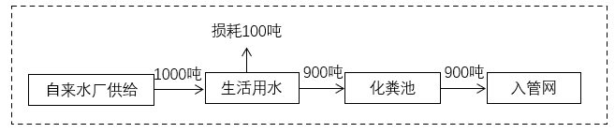
图3.5-1 公司全厂水平衡图

3.6生产工艺
本项目主要从事复合装饰布的生产，具体工艺流程见图3.6-1、3.6-2。
1、面料复合生产工艺流程
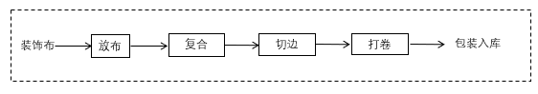
图3.6.1-1 面料复合生产工艺流程图
主要工艺流程简要说明：
首先将外购的成品布放置在倒布机上放布，同时衬入外购的里布，使用水性复合胶进行复合，在浆槽内加入水性复合胶均匀涂敷到面料上完成复合，一般复合温度设置在50°C~80°C（电加热）。然后使用自动切边机切边，最后由打卷机成卷后包装入库。
2、面料分切、整理生产工艺流程
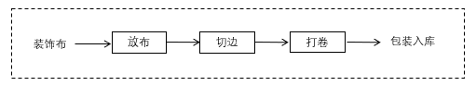
主要工艺流程简要说明：
首先将外购的成品布放置在倒布机上放布，然后使用自动切边机切边，最后由打卷机成卷后即可入库。

3.7项目变动情况
经公司自查及现场核查，桐乡市新佳缘纺织整理有限公司年产复合装饰布800万米新建项目在实施过程中，主要变化为以下所列：废气处理设施由散热器+干式过滤+二级活性炭更改为干式过滤+二级活性炭吸附，因企业复合工艺温度不高、废气产生点位于彩钢棚内且距离检测点位距离较近，另根据检测报告可知，采样时气温较低，采进口温度约为14℃，远小于40℃，当设备在炎热天气工作时，进口温度亦不会达到40℃，故不构成重大变化。另对照《关于印发制浆造纸等十四个行业建设项目重大变动清单的通知》中（关于纺织印染建设项目重大变动清单（试行））可知，公司建设性质、规模、地点、生产工艺和环境保护措施等方面均未构成重大变化。

4环境保护设施

4.1污染物治理设施

4.1.1废水
公司废水主要为员工生活污水，经化粪池预处理后纳入区域污水管网，入网标准执行《污水综合排放标准》（GB8978-1996）表4中的三级标准，氨氮、总磷的入网标准执行《工业企业废水氮、磷污染物间接排放限值》(DB33/887-2013)中的相关要求，最终由桐乡市城市污水处理有限责任公司崇福污水处理厂集中处理达《城镇污水处理厂主要水污染物排放标准》（DB33/2169-2018）表1中的标准及《城镇污水处理厂污染物排放标准》（GB18918-2002）表1中一级A标准排放钱塘江。
废水治理情况汇总见表4.1.1-1。
表4.1.1-1 废水治理情况汇总表
废水  类别 | 废水  来源 | 污染物种类 | 治理  设施 | 设计指标 | 排放  去向
生活  污水 | 职工  生活 | pH  SS  COD_{Cr}  NH₃N  BOD₅  总磷 | 化粪池 | 入网标准达到《污水综合排放标准》（GB8978-1996）表4中的三级标准，NH₃-N、总磷入网标准达到DB33/887-2013《工业企业废水氮、磷污染物间接排放限值》相关标准 | 市政管网，最终进入桐乡市城市污水处理有限责任公司崇福污水处理厂

4.1.2废气
本项目废气主要为生产过程中产生的复合废气及臭气浓度，收集后经干式过滤+二级活性炭吸附吸附处理后通过15米高排气筒高空排放。
本项目废气治理情况见表4.1.2-1、废气处理设施见图4.1.2-1。
表4.1.2-1 废气治理情况汇总
废气类别 | 污染物种类 | 治理设施 | 设计指标
复合废气 | VOCs、臭气浓度 | 干式过滤+二级活性炭吸附 | 《纺织染整工业大气污染物排放标准》（DB33/962-2015）

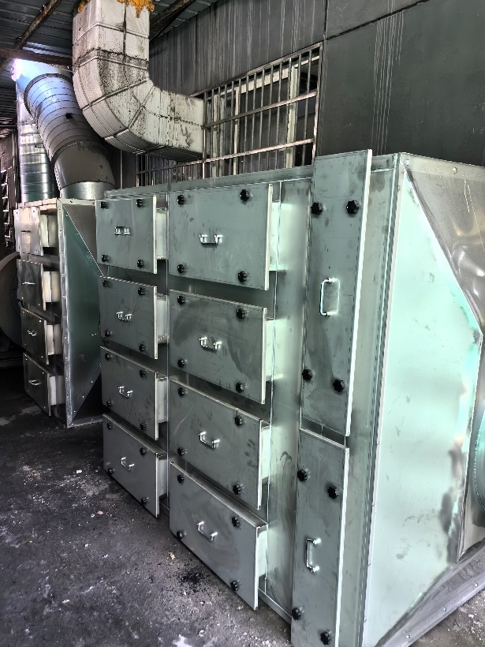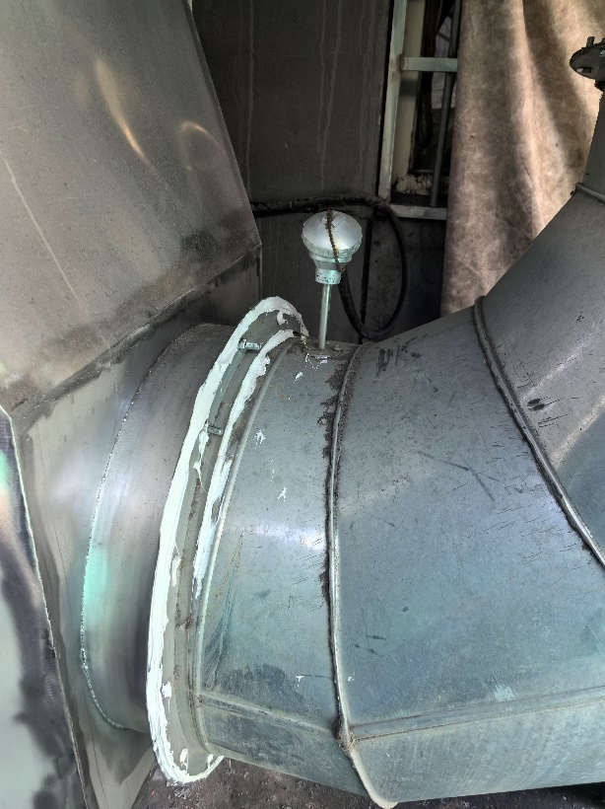
图4.1.2-1 废气处理设施

4.1.3噪声
本项目噪声主要来自于设备运行产生的机械噪声。
公司在设备选型时，注意选择低噪声型设备，并对高噪声设备采用安装减震垫、隔声罩，风机安装消声器；加强设备的日常维修、更新，确保设备处于良好的状态下工作；加强车间管理和对操作工人的培训；对生产车间合理布局，将生产车间布置在厂区中部，高噪声设备设置在生产车间中央，从而使噪声最大限度地随距离自然衰减。

4.1.4固（液）体废物
本项目生产过程中产生的固体废物主要为一般包装材料、边角料、废胶、废滤棉、废活性炭、胶水包装桶、含油包装桶、废机油、废抹布手套以及职工生活垃圾。
一般包装材料、边角料收集后外卖综合利用；废胶、废滤棉、废活性炭、胶水包装桶、含油包装桶、废机油、废抹布手套委托嘉兴市固体废物处置有限责任公司处置；生活垃圾委托环卫部门统一清运。
公司已按照《危险废物贮存污染控制标准》（GB18597-2023）及《危险废物收集贮存运输技术规范》（HJ2025-2012）的要求，在厂区内设置危废仓库，危废分类堆放，做好相应标识，建立固体废物台账管理、申报制度，对每次固体废物进出厂区时间、数量设专人进行记录以及存档，并及时向生态环境部门申报。另外公司对各类原辅材料、固废，在厂区内存放时均已做好防雨、防渗工作，防止产生二次污染。
为了更好的保护周围环境，对危险废物的收集和转运要求做到以下几点：
1、危险废物的收集应执行操作规程，内容包括使用范围、操作程序和方法、专用设备和工具、转移和交接、安全保障和应急防护等；
2、危险废物收集作业人员应根据工作需要配置必须要的个人防护装备；
3、在危险废物的收集和转运过程中，应采取相应的安全防护和污染防治措施，包括防爆、防火、防中毒、防泄漏等其他防治污染环境的措施；
4、危险废物的收集应根据危险废物的种类、数量、危险特性、物理形态、运输要求等因素确认包装形式，具体包装应符合如下要求：(1)包装材质要与危险废物相容；(2)性质不相容的危险废物不应混合包装；(3)危险废物包装应能有效隔断危险废物迁移扩散途径，并达到防渗防漏要求；(4)包装好的危险废物应设置相应的标签，标签信息应填写完整；
5、危险废物运输应由持危险废物经营许可证的单位按照其许可证的经营范围组织实施，承担危险废物的单位应获得交通运输部门颁发的危险货物运输资质。
企业已按照《环境保护图形标志固体废物贮存(处置)场》(CB15562.2-1995)、《一般工业固体废物贮存和填埋污染控制标准(GB18599-2020)、《固体废物处理处置工程技术导则》(HJ2035-2013)等相关标准贮存一般工业固体废物，并做好了相应的防渗漏、防雨淋、防扬尘等三防措施。

根据公司实际情况，本项目生产过程中产生的固体废物分析结果见表4.1.4-1，危废仓库建设情况见图4.1.4-1。
表4.1.4-1 固体废物分析结果汇总表 单位：t/a
序号 | 副产物名称 | 产生工序 | 主要成分 | 属性 | 废物代码 | 产生量 | 处置方式
1 | 一般包装材料 | 原料使用 | 塑料袋等 | 一般固废 | 900-009-S14 | 0.5 | 外卖综合  利用
2 | 边角料 | 切边 | 布料 | 一般固废 | 900-009-S14 | 2
3 | 废胶 | 面料复合 | 聚氨酯树脂 | 危险废物 | 900-014-13 | 0.5 | 委托嘉兴市固体废物处置有限责任公司处置
4 | 废滤棉 | 废气治理 | 过滤材料 | 危险废物 | 900-041-49 | 0.5
5 | 废活性炭 | 废气治理 | 活性炭、有机废气 | 危险废物 | 900-039-49 | 3
6 | 胶水包装桶 | 原料使用 | 少量原料、铁桶 | 危险废物 | 900-041-49 | 0.5
7 | 废机油 | 设备维护 | 机油 | 危险废物 | 900-249-08 | 0.2
8 | 含油包装桶 | 机油使用 | 少量机油、铁桶 | 危险废物 | 900-249-08 | 0.02
9 | 废抹布手套 | 设备擦拭 | 少量机油、手套、抹布等 | 危险废物 | 900-041-49 | 0.2
10 | 生活垃圾 | 职工生活 | 生活垃圾 | 一般固废 | / | 6 | 环卫部门统一清运
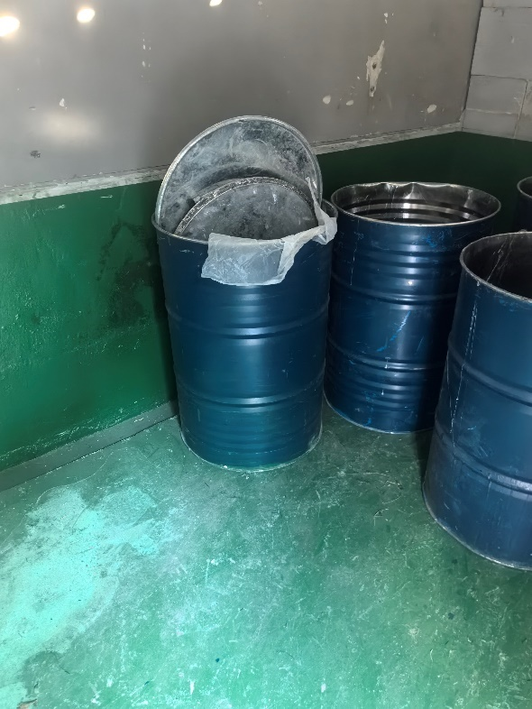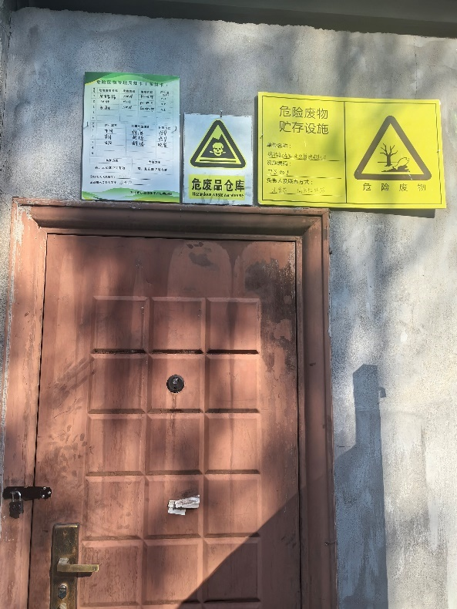
图4.1.4-1 危废仓库

4.1.5排污许可证管理制度
根据《国务院办公厅关于印发控制污染物排放许可制实施方案的通知》、《排污许可管理办法条例》（国务院令第736号）、生态环境部办公厅《关于做好固定污染源排污许可清理整顿和2020年排污许可发证登记工作的通知》（环办环评函[2019]939号）和浙江省关于固定污染源排污许可清理整顿和2020年排污许可发证登记的相关工作要求。我公司已申领排污登记表，登记表编号为91330483MA2B9ND80J001Z，污染物排放信息与排污登记表信息一致。

4.1.6环境风险防范设施
我公司已针对可能发生的环境突发事故情形，落实了承担相关应急职责和应急组织机构，后续将定期开展应急演练和相关培训。

4.2环保设施投资及“三同时”落实情况
本项目实际总投资250万元，其中环保投12.5万元，占总投资额5%。具体环保投资明细见表4.2-1。
表4.2-1 环保投资费用一览表 单位：万元
污染源 | 内 容 | 投资 | 环保效益
废水 | 建设管道相关设施 | 1 | 废水达标入网
废气 | 干式过滤+二级活性炭吸附等 | 9 | 废气达标排放
噪声 | 减震垫、隔声罩、消音器、隔声窗等 | 1 | 噪声达标排放
固废 | 建设一般固废仓库、危废仓库、固废处理 | 1.5 | 固废妥善处置
合计 |  | 12.5 | /
本项目 “三同时”落实情况见表4.2-2。
表4.2-2 “三同时”落实情况一览表
类别 | 环评批复要求 | 实际落实情况
废水 | 项目必须实施雨污分流。本项目无生产废水排放，生活污水经化粪池处理后纳管排放，最终由桐乡市城市污水处理责任有限公司崇福污水厂处理达标后排入钱塘江。废水纳管标准执行《污水综合排放标准》（GB8979-1996）（氨氮、总磷纳管标准执行《工业企业废水氮、磷污染物间接排放限值》（DB33/887-2013）、总氮纳管标准执行《污水排入城镇下水道水质标准》（GB/T31962-2015））中相应的排放限值。在当地不得另设排污口。 | 已落实。  本项目生活污水经化粪池预处理后接入市政管网，送桐乡市城市污水处理有限责任公司崇福污水处理厂处理后达标排放。
废气 | 加强大气污染防治，按环评要求做好污染防治措施。本项目废气主要为复合废气和恶臭。复合废气收集后经散热器+干式过  滤+两级活性炭吸附装置处理后通过排气筒高空排放。废气排放标准执行《纺织染整工业大气污染物排放标准》（DB33/962-2015）、《大气污染物综合排放标准》  （GB16297-1996）、《挥发性有机物无组织排放控制标准》（GB37822-2019）中相应的排放限值。根据环评计算结果，本项  目无须设置大气防护距离，其它各类防护距离要求请业主、当地政府和有关部门按国家卫生、安全、产业等主管部门相关规定予以落实。 | 已落实。  本项目生产过程中产生的复合废气收集后经干式过滤+二级活性炭吸附处理后通过15米高排气筒高空排放。
噪声 | 厂区建设应合理布局，选择低噪声设备，加强设备隔声降噪处理，加强维修保养措施。营运期厂界噪声排放执行GB12348-2008《工业企业厂界环境噪声排放标准》中的3类标准。 | 已落实。  公司在设备选型时，注意选择低噪声型设备，并对高噪声设备采用安装减震垫、隔声罩，风机安装消声器；加强设备的日常维修、更新，确保设备处于良好的状态下工作；加强车间管理和对操作工人的培训；对生产车间合理布局，将生产车间布置在厂区中部，高噪声设备设置在生产车间中央，从而使噪声最大限度地随距离自然衰减。
固废 | 项目产生的固体废弃物应按危险废物和一般废物进行分类、分质处置，按照“资源化、减量化、无害化”原则，提高资源综  合利用率。废胶、废滤棉、废机油、废活性炭、废抹布手套、胶水包装桶、含油包装桶属于危险废物，需委托有资质单位处理；废纱线、一般废包装材料、边角料收集后外卖综合利用；生活垃圾经收集后由环卫部门统一清运。 | 已落实。  本项目一般包装材料、边角料收集后外卖综合利用；废胶、废滤棉、废活性炭、胶水包装桶、含油包装桶、废机油、废抹布手套委托嘉兴市固体废物处置有限责任公司处置；生活垃圾委托环卫部门统一清运。

4.3卫生防护距离
本项目复合车间需设置50米卫生防护距离。根据现场勘查，复合车间50m范围内无保护目标，满足卫生防护距离的要求。
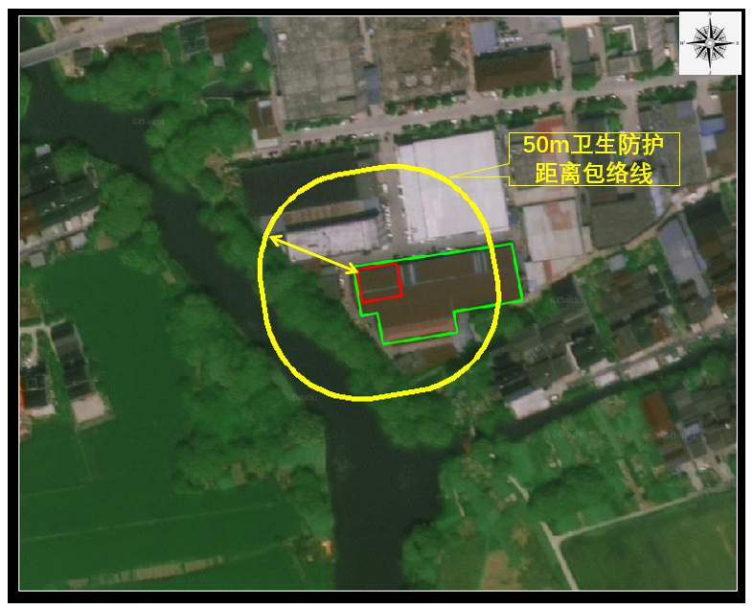
图4.3-1 本项目卫生防护距离包络线图

5建设项目环评报告表的主要结论及审批部门审批决定

5.1建设项目环评报告表的主要结论
5.1.5总结论
桐乡市新佳缘纺织整理有限公司年产复合装饰布800万米新建项目，项目选址符合大麻工业区二、四期控制性详细规划（修改）及桐乡市“三线一单”生态环境分区管控方案。项目在建设及营运过程中会产生废气、固体废物、噪声及生活污水。在采取科学、规范管理和污染防治措施后，可基本控制环境污染，项目所排污染物对周边环境影响不大。从环保角度来看，本项目是可行的。要求企业在运营期全面落实本报告提出的各项环保措施，切实做到“三同时”，并在营运期内持之以恒地加强管理，尽量减少项目的建设对周边环境的影响。

5.2审批部门审批决定
桐乡市新佳缘纺织整理有限公司：
你公司委托浙江盛冠环保科技有限公司编制的《桐乡市新佳缘纺织整理有限公司年产复合装饰布800万米新建项目环境影响报告表》（以下简称《环境影响报告表》）收悉。根据《中华人民共和国环境影响评价法》、《建设项目环境保护管理条例》，经研究，我局审查意见如下：
一、根据《环境影响报告表》结论，原则同意你公司在桐乡市大麻镇工业园区四期，租用桐乡市腾龙纺织有限公司厂房实施新建项目。项目总投资850万元，其中环保投资33万元，建设内容为年产复合装饰布800万米。项目建设要严格按照《环境影响报告表》所列的规模、采用的生产工艺、环保对策措施及下述要求进行，不得擅自变更建设内容。项目建设地点、产品结构、生产工艺和生产设备若发生重大变更，必须重新依法报批。
二、项目必须采用先进、可靠的技术和装备，全面实施清洁生产，降低单耗。提高物料利用率，从源头减少污染物的产生。在工程设计、建设和运行过程中认真落实环评提出的各项污染防治措施，重点做好以下工作：
（一）废水防治方面
项目必须实施雨污分流。本项目无生产废水排放，生活污水经化粪池处理后纳管排放，最终由桐乡市城市污水处理责任有限公司崇福污水厂处理达标后排入钱塘江。废水纳管标准执行《污水综合排放标准》（GB8979-1996）（氨氮、总磷纳管标准执行《工业企业废水氮、磷污染物间接排放限值》（DB33/887-2013）、总氮纳管标准执行《污水排入城镇下水道水质标准》（GB/T31962-2015））中相应的排放限值。在当地不得另设排污口。
（二）废气防治方面
加强大气污染防治，按环评要求做好污染防治措施。本项目废气主要为复合废气和恶臭。复合废气收集后经散热器+干式过滤+两级活性炭吸附装置处理后通过排气筒高空排放。废气排放标准执行《纺织染整工业大气污染物排放标准》（DB33/962-2015）、《大气污染物综合排放标准》（GB16297-1996）、《挥发性有机物无组织排放控制标准》（GB37822-2019）中相应的排放限值。根据环评计算结果，本项目无须设置大气防护距离，其它各类防护距离要求请业主、当地政府和有关部门按国家卫生、安全、产业等主管部门相关规定予以落实。
（三）噪声防治方面
厂区建设应合理布局，选择低噪声设备，加强设备隔声降噪处理，加强维修保养措施。营运期厂界噪声排放执行GB12348-2008《工业企业厂界环境噪声排放标准》中的3类标准。
（四）固废防治方面
项目产生的固体废弃物应按危险废物和一般废物进行分类、分质处置，按照“资源化、减量化、无害化”原则，提高资源综合利用率。废胶、废滤棉、废机油、废活性炭、废抹布手套、胶水包装桶、含油包装桶属于危险废物，需委托有资质单位处理；废纱线、一般废包装材料、边角料收集后外卖综合利用；生活垃圾经收集后由环卫部门统一清运。
三、严格落实污染物排放总量控制措施，并实行污染物总量控制。本项目实施后，你公司的主要污染物总量控制限值：挥发性有机污染物（VOCs）0.12吨/年。
四、请执法队大麻分队做好建设项目施工期间的环境保护和配套建设的污染防治措施落实情况的监督检查工作。
五、建设单位须落实环评报告表中提出的各项污染防治措施，严格执行环境保护“三同时”制度，并按规定程序进行建设项目环境保护设施竣工验收，经验收合格后建设项目方可正式投入运行。在启动生产设施或者发生实际排污之前申请取得排污许可证或者填报排污登记表。
六、你单位对本审批决定有不同意见，可在接到本决定书之日起六十日内向嘉兴市人民政府申请行政复议，也可在六个月内依法向所在地人民法院起诉。

6验收执行标准

6.1废水
公司废水主要为员工生活污水，经化粪池预处理后纳入区域污水管网，入网标准执行《污水综合排放标准》（GB8978-1996）表4中的三级标准，氨氮、总磷的入网标准执行《工业企业废水氮、磷污染物间接排放限值》(DB33/887-2013)中的相关要求，最终由桐乡市城市污水处理有限责任公司崇福污水处理厂集中处理达《城镇污水处理厂主要水污染物排放标准》（DB33/2169-2018）表1中的标准及《城镇污水处理厂污染物排放标准》（GB18918-2002）表1中一级A标准排放钱塘江。具体指标见表6.1-1。
表6.1-1 水污染物排放标准（单位：mg/L，pH除外）
标 准 | pH | COD_{Cr} | SS | NH₃-N | BOD₅ | 总磷
入网标准 | 6~9 | ≤500 | ≤400 | ≤35* | ≤300 | ≤8*
排放标准 | 6~9 | ≤40 | ≤10 | ≤2（4）¹ | ≤10 | ≤0.3
注：**括号内数值为每年11月1日至次年3月31日执行。
化学需氧量、氨氮、总磷排环境标准执行DB33/2169-2018《城镇污水处理厂主要水污染物排放标准》表1中的相关排放限值，其他污染物排环境标准执行《城镇污水处理厂污染物排放标准》（GB18918-2002）表1中一级A标准。

6.2废气
本项目生产过程中产生的废气主要为复合废气及臭气浓度。有组织废气排放执行《纺织染整工业大气污染物排放标准》（DB33/962-2015）表1中的新建企业排放限值标准，具体见表6.2-1；臭气浓度无组织排放执行《纺织染整工业大气污染物排放标准》（DB33/962-2015）表2中的限值排放标准，具体见表6.2-2；由于《纺织染整工业大气污染物排放标准》（DB33/962-2015）无非甲烷总烃的无组织排放监控浓度限值，因此非甲烷总烃的无组织排放监控浓度限值参照执行《大气污染物综合排放标准》（GB16297-1996）表2中的限值排放标准，具体见表6.2-3；厂区内非甲烷总烃无组织监控浓度执行GB37822-2019《挥发性有机物无组织排放控制标准》表A.1中的排放限值标准，具体见表6.2-4。
表6.2-1 《纺织染整工业大气污染物排放标准》
污染物 | 适用范围 | 排放限值（mg/m³） | 监控位置
臭气浓度（无量纲） | 所有企业 | 300 | 车间或生产设施排气筒
VOCs |  | 40

6.2-2 《纺织染整工业大气污染物排放标准》无组织排放标准
污染物项目 | 浓度限值 | 限值含义 | 无组织排放监控位置
臭气浓度 | 20 | 监控点环境空气中所监测污染物项目的最高允许浓度 | 执行HJ/55的规定
6.2-3 《大气污染物综合排放标准》
污染物 | 无组织排放监控浓度限值mg/m³
 | 监控点 | 浓度
非甲烷总烃 | 周界外浓度最高点 | 4.0
表6.2-4 《挥发性有机物无组织排放控制标准》
污染物项目 | 特别排放限值mg/m³ | 限值含义 | 无组织排放监控位置
非甲烷总烃 | 6 | 监控点处1h平均浓度值 | 在厂房外设置监控点
 | 20 | 监控点处任意一次浓度值

6.3噪声
本项目厂界四周昼间噪声执行《工业企业厂界环境噪声排放标准》（GB12348-2008）中的3类区标准，东南侧民居昼间噪声执行《声环境质量标准》（GB3096-2008）中的2类区标准，具体标准见表6.3-1。
表6.3-1噪声排放标准
位置 | 声环境功能区类别 | 标准值（dB（A））
 |  | 昼间 | 夜间
厂界四周 | 3类 | 65 | 55
东南侧民居 | 2类 | 60 | 50

6.4固体废弃物
一般固体废物的污染控制执行《中华人民共和国固体废物污染环境防治法（2020年修正）》、《浙江省固体废物污染环境防治条例》以及《一般工业固体废物贮存和填埋污染控制标准》（GB18599-2020）中相应防渗漏、防雨淋、防扬尘等环境保护要求的有关规定。
危险废物的贮存和处置执行《危险废物贮存污染控制标准》（GB18597-2023）、《中华人民共和国固体废物污染环境防治法》（2020年修定）和《浙江省固体废物污染环境防治条例》中的有关规定。

7验收监测内容

7.1废水
废水监测内容及频次见表7.1-1。
表7.1-1 废水监测内容及频次
监测点位 | 监测因子 | 监测频次
废水总排口 | pH、SS、CODcr、BOD₅、总磷、氨氮 | 监测2天，每天4次  （加1平行样）

7.2废气
有组织废气监测点位、内容及频次见表7.2-1。
表7.2-1 有组织废气监测点位、内容及频次
监测对象 | 污染物名称 | 监测点位 | 监测频次
有组织排放废气 | VOCs | 复合废气处理设施进口 | 监测2天，  每天3次
 | VOCs、臭气浓度 | 复合废气处理设施出口
无组织废气监测点位、内容及频次见表7.2-2。
表7.2-2 无组织废气监测点位、内容及频次
监测对象 | 污染物名称 | 监测点位 | 监测频次
无组织排放废气 | 非甲烷总烃、臭气浓度 | 厂界四周 | 监测2天，每天4次
 | 非甲烷总烃 | 当日下风向车间外
注：同时测试风向、风速、温度、大气压等气象参数。

7.3噪声
厂界噪声监测内容见表7.3-1。
表7.3-1 噪声监测内容及监测频次
监测点位 | 监测因子 | 监测频次
厂界四周、东南侧民居 | 等效连续A声级 | 监测2天，昼间4次

7.4固废
调查项目产生的固体废弃物的种类、属性、年产生量和处理方式。

8质量保证及质量控制
本项目废水、废气、噪声现场验收监测工作委托嘉兴弘正检测有限公司，以下为嘉兴弘正检测有限公司对本项目监测工作做出的质量保证及质控措施。

8.1监测分析方法
监测分析方法见表8.1-1。
表8.1-1 分析监测方法一览表
类型 | 监测项目 | 监测分析方法标准
废水 | pH值 | 水质 pH值的测定  电极法 HJ 1147-2020
 | 悬浮物 | 水质 悬浮物的测定  重量法 GB/T 11901-1989
 | 化学需氧量 | 水质 化学需氧量的测定  重铬酸盐法 HJ 828-2017
 | 五日生化需氧量 | 水质 五日生化需氧量(BOD5)的测定  稀释与接种法 HJ 505-2009
 | 氨氮 | 水质 氨氮的测定  纳氏试剂分光光度法 HJ 535-2009
 | 总磷 | 水质 总磷的测定  钼酸铵分光光度法 GB/T 11893-1989
有组织废气 | 臭气浓度 | 环境空气和废气 臭气的测定  三点比较式臭袋法 HJ 1262-2022
 | VOCs | 固定污染源废气 挥发性有机物的测定 固相吸附-热脱附/气相色谱-质谱法  HJ 734-2014
无组织废气 | 非甲烷总烃 | 环境空气 总烃、甲烷和非甲烷总烃的测定 直接进样-气相色谱法 HJ 604-2017
 | 臭气浓度 | 环境空气和废气 臭气的测定  三点比较式臭袋法HJ 1262-2022
噪声 | 工业企业厂界噪声 | 工业企业厂界环境噪声排放标准  GB 12348-2008
 | 区域环境噪声 | 声环境质量标准 GB 3096-2008

8.2监测仪器
监测仪器见表8.2-1。
表8.2-1 分析监测方法一览表
类型 | 监测项目 | 仪器 | 编号 | 自校准或检定校准或计量检定情况
废水 | pH值 | 便携式pH计SX811型 | HZ011-005 | 已检定
 | 悬浮物 | 电子天平ATX224 | HZ010-002 | 已检定
 |  | 电热鼓风干燥箱101-3A | HZ021-001
 | 化学需氧量 | 棕色具塞滴定管50ml | HZ118-005 | 已检定
 |  | 棕色具塞滴定管50ml | HZ118-006
 | 五日生化需氧量 | 生化培养箱SPX-250B-Z | HZ022-004 | 已检定
 |  | 便携式溶解氧仪Pro20 | HZ014-002
 | 氨氮 | 可见分光光度计722N | HZ007-001 | 已检定
 | 总磷 | 可见分光光度计722N | HZ007-001 | 已检定
有组织废气 | 臭气浓度 | 真空箱采样器  TW-7000 | HZ070-024 | 已检定
 | VOCs | 气质联用仪（GCMS）GCMS-QP2010SE | HZ033-001 | 已检定
无组织废气 | 非甲烷总烃 | 气相色谱仪GC1690 | HZ034-003 | 已检定
 | 臭气浓度 | 恶臭气体采样器KB-6F型 | HZ078-002 | 已检定
噪声 | 工业企业厂界噪声 | 多功能声级计AWA5688 | HZ073-003 | 已检定
 |  |  | HZ073-002 | 已检定

8.3人员能力
参与验收监测的人员均经考核，并取得相关检测上岗资质。

8.4水质监测分析过程中的质量保证和质量控制
水样的采集、运输、保存、实验室分析和数据计算的全过程均按《水和废水监测分析方法》（第四版增补版）的要求进行。选择的方法检出限应满足要求。采样过程中应采集一定比例的平行样；实验室分析过程应使用标准物质、空白试验、平行双样测定、加标回收率测定等质控措施，并对质控数据分析。

8.5废气监测分析过程中的质量保证和质量控制
实行全过程的质量保证，按《环境监测技术规范》和《固定污染源监测质量保证与质量控制技术规范（试行）》（HJ/T373-2007）中的要求进行全过程质量控制。

8.6噪声监测分析过程中的质量保证和质量控制
监测噪声严格执行《工业企业厂界环境噪声排放标准》（GB12348-2008）中的相关规定进行；测量仪器和声校准器均在检定规定的有限期限内使用，测量前后在测量的环境中用声校准器校准测量仪器，示值偏差不大于0.5dB。

8.7固废监测分析过程中的质量保证和质量控制
按照国家有关规定，监测技术规范和有关质量控制手册中的要求进行。

9验收监测结果

9.1生产工况
验收监测期间各设备运转正常，已建项目各设备运转正常，因此监测数据可作为该项目竣工环保验收的依据，具体见表9.1-1。
表9.1-1 验收监测期间生产负荷
产品名称 | 环评年产量 | 阶段性验收规模 | 阶段性验收日产量 | 验收期间产量 |  | 负荷率（%）
复合装饰布 | 800万米 | 200万米 | 6667米 | 2024年  1月17日 | 5455 | 81.8%
 |  |  |  | 2024年  1月18日 | 5122 | 76.8%

9.2环境保护设施调试效果

9.2.1废水
嘉兴弘正检测有限公司于2024年1月17日、1月18日对桐乡市新佳缘纺织整理有限公司废水总排口的废水进行了现场监测，废水水质监测结果见表9.2.1-1。
根据监测结果，公司废水总排口的水质中pH值、COD_{Cr}、BOD₅、SS的浓度日均值均达到《污水综合排放标准》（GB8978-1996）表4中的三级标准，NH₃-N、总磷的浓度日均值达到DB33/887-2013《工业企业废水氮、磷污染物间接排放限值》表1中的工业企业水污染间接排放限值相关要求。pH值、COD_{Cr}、BOD₅、SS、NH₃-N、总磷的单项次达标率为100%。

表9.2.1-1 废水水质监测结果（单位：pH值为无量纲，其余为mg/L）
采样日期 | 监测位置 | 样品编号 | 样品性状 | pH值  (无量纲) | 悬浮物(mg/L) | 化学需氧量(mg/L) | 五日生化需氧量(mg/L) | 氨氮(mg/L) | 总磷(mg/L)
2024年  1月17日 | 废水总排口 | 水240117301 | 浅黄浑浊 | 7.9 | 45 | 271 | 73.1 | 23.1 | 1.48
 |  | 水240117302 | 浅黄浑浊 | 8.1 | 35 | 226 | 61.3 | 16.1 | 1.50
 |  | 水240117303 | 浅黄浑浊 | 8.1 | 38 | 191 | 48.4 | 22.4 | 1.44
 |  | 水240117304 | 浅黄浑浊 | 8.2 | 31 | 160 | 47.4 | 22.9 | 1.54
 |  | 水240117305  (水240117304平行) | 浅黄浑浊 | / | / | 152 | 45.2 | 23.5 | 1.57
 |  | 日均值 |  | 7.9-8.2 | 37.2 | 212 | 57.5 | 21.1 | 1.49
2024年  1月18日 | 废水总排口 | 水240118301 | 浅黄浑浊 | 7.9 | 37 | 319 | 97.8 | 29.1 | 5.35
 |  | 水240118302 | 浅黄浑浊 | 7.8 | 32 | 343 | 108 | 27.8 | 5.40
 |  | 水240118303 | 浅黄浑浊 | 8.0 | 35 | 301 | 91.2 | 27.3 | 5.30
 |  | 水240118304 | 浅黄浑浊 | 8.1 | 42 | 365 | 116 | 28.3 | 5.55
 |  | 水240118305  (水240118304平行) | 浅黄浑浊 | / | / | 373 | 115 | 28.1 | 5.70
 |  | 日均值 |  | 7.8-8.1 | 36.5 | 332 | 103.2 | 28.1 | 5.40
废水纳管标准值 |  |  |  | 6～9 | 400 | 500 | 300 | 35 | 8
达标情况 |  |  |  | 达标 | 达标 | 达标 | 达标 | 达标 | 达标

9.2.2废气
9.2.2.1有组织废气
嘉兴弘正检测有限公司于2024年1月17日、1月18日对桐乡市新佳缘纺织整理有限公司废气的排放进行了现场监测，监测结果见表9.2.2-1、9.2.2-2，风量及流速等相关备注信息见表9.2.2-3。
表9.2.2-1 VOCs有组织监测结果
检测日期 | 2024.01.17
检测项目 | VOCs
采样位置 | 复合废气处理设施进口
样品编号 | 气240117340 | 气240117341 | 气240117342
检测指标  检测因子 | 实测浓度  (mg/m³) | 实测浓度  (mg/m³) | 实测浓度  (mg/m³)
丙酮 | 0.20 | 0.21 | 0.22
异丙醇 | 0.005 | <0.002 | 0.007
正己烷 | 0.462 | 0.516 | 0.455
乙酸乙酯 | 6.24 | 8.46 | 9.13
苯 | 0.663 | 0.821 | 0.942
六甲基二硅氧烷 | <0.001 | <0.001 | <0.001
正庚烷 | 0.199 | 0.366 | 0.278
3-戊酮 | <0.002 | <0.002 | <0.002
甲苯 | 0.098 | 0.117 | 0.192
乙酸丁酯 | 0.010 | 0.007 | 0.010
环戊酮 | <0.004 | <0.004 | <0.004
乳酸乙酯 | <0.007 | <0.007 | <0.007
乙苯 | <0.006 | <0.006 | <0.006
对/间二甲苯 | 0.022 | <0.009 | 0.019
丙二醇单甲醚乙酸酯 | <0.005 | <0.005 | <0.005
邻二甲苯 | 0.010 | <0.004 | <0.004
苯乙烯 | <0.004 | <0.004 | <0.004
2-庚酮 | <0.001 | <0.001 | <0.001
苯甲醚 | <0.003 | <0.003 | <0.003
1-癸烯 | <0.003 | <0.003 | <0.003
苯甲醛 | <0.007 | <0.007 | <0.007
2-壬酮 | <0.003 | <0.003 | <0.003
1-十二烯 | <0.008 | <0.008 | <0.008
VOCs总和（mg/m³） | 7.91 | 10.5 | 11.3
标干风量（m³/h） | 6078 | 5669 | 6124
排放速率（kg/h） | 4.81×10⁻² | 5.95×10⁻² | 6.92×10⁻²
检测项目 | VOCs
采样位置 | 复合废气处理设施出口
样品编号 | 气240117337 | 气240117338 | 气240117339
检测指标  检测因子 | 实测浓度(mg/m³) | 实测浓度(mg/m³) | 实测浓度(mg/m³)
丙酮 | 0.34 | 0.19 | 0.27
异丙醇 | 0.015 | 0.010 | 0.374
正己烷 | 0.063 | 0.066 | 0.065
乙酸乙酯 | 0.317 | 0.632 | 0.241
苯 | 0.171 | 0.168 | 0.076
六甲基二硅氧烷 | <0.001 | <0.001 | <0.001
正庚烷 | 0.061 | 0.015 | 0.051
3-戊酮 | <0.002 | <0.002 | <0.002
甲苯 | 0.039 | 0.058 | 0.040
乙酸丁酯 | <0.005 | 0.008 | <0.005
环戊酮 | <0.004 | <0.004 | <0.004
乳酸乙酯 | <0.007 | <0.007 | <0.007
乙苯 | 0.011 | 0.011 | 0.013
对/间二甲苯 | <0.009 | <0.009 | <0.009
丙二醇单甲醚乙酸酯 | <0.005 | <0.005 | <0.005
邻二甲苯 | <0.004 | <0.004 | <0.004
苯乙烯 | <0.004 | <0.004 | <0.004
2-庚酮 | <0.001 | <0.001 | <0.001
苯甲醚 | <0.003 | <0.003 | <0.003
1-癸烯 | <0.003 | <0.003 | <0.003
苯甲醛 | <0.007 | <0.007 | <0.007
2-壬酮 | <0.003 | <0.003 | <0.003
1-十二烯 | <0.008 | <0.008 | <0.008
VOCs总和（mg/m³） | 1.02 | 1.16 | 1.13
标干风量（m³/h） | 6650 | 6699 | 6201
排放速率（kg/h） | 6.78×10⁻³ | 7.77×10⁻³ | 7.01×10⁻³
处理效率 | 87.1% | 88.9% | 90%
平均排放速率（kg/h） | 7.19×10⁻³
限值标准(mg/m³) | 40（达标）
检测日期 | 2024.01.18
检测项目 | VOCs
采样位置 | 复合废气处理设施进口
样品编号 | 气240118358 | 气240118359 | 气240118360
检测指标  检测因子 | 实测浓度  (mg/m³) | 实测浓度  (mg/m³) | 实测浓度  (mg/m³)
丙酮 | 0.28 | 0.16 | 0.31
异丙醇 | <0.002 | <0.002 | <0.002
正己烷 | 0.421 | 0.433 | 0.480
乙酸乙酯 | 6.76 | 6.89 | 8.31
苯 | 0.014 | 0.012 | 0.013
六甲基二硅氧烷 | <0.001 | <0.001 | <0.001
正庚烷 | 0.111 | 0.186 | 0.153
3-戊酮 | <0.002 | <0.002 | <0.002
甲苯 | 0.088 | 0.076 | 0.158
乙酸丁酯 | 0.008 | 0.008 | 0.010
环戊酮 | <0.004 | <0.004 | <0.004
乳酸乙酯 | <0.007 | <0.007 | <0.007
乙苯 | <0.006 | <0.006 | <0.006
对/间二甲苯 | 0.019 | 0.021 | 0.023
丙二醇单甲醚乙酸酯 | <0.005 | <0.005 | <0.005
邻二甲苯 | 0.009 | 0.009 | 0.009
苯乙烯 | <0.004 | <0.004 | <0.004
2-庚酮 | <0.001 | <0.001 | <0.001
苯甲醚 | <0.003 | <0.003 | <0.003
1-癸烯 | <0.003 | <0.003 | <0.003
苯甲醛 | <0.007 | <0.007 | <0.007
2-壬酮 | <0.003 | <0.003 | <0.003
1-十二烯 | <0.008 | <0.008 | <0.008
VOCs总和（mg/m³） | 7.71 | 7.80 | 9.47
标干风量（m³/h） | 5513 | 5503 | 5179
排放速率（kg/h） | 4.25×10⁻² | 4.29×10⁻² | 4.90×10⁻²
检测项目 | VOCs
采样位置 | 复合废气处理设施出口
样品编号 | 气240118355 | 气240118356 | 气240118357
检测指标  检测因子 | 实测浓度  (mg/m³) | 实测浓度  (mg/m³) | 实测浓度  (mg/m³)
丙酮 | 0.27 | 0.25 | 0.21
异丙醇 | 0.004 | 0.008 | 0.007
正己烷 | 0.056 | 0.113 | 0.107
乙酸乙酯 | 0.365 | 0.332 | 0.350
苯 | 0.268 | 0.285 | 0.250
六甲基二硅氧烷 | <0.001 | <0.001 | <0.001
正庚烷 | 0.030 | 0.099 | 0.117
3-戊酮 | <0.002 | <0.002 | <0.002
甲苯 | 0.034 | 0.054 | 0.066
乙酸丁酯 | <0.005 | <0.005 | <0.005
环戊酮 | <0.004 | <0.004 | <0.004
乳酸乙酯 | <0.007 | <0.007 | <0.007
乙苯 | <0.006 | <0.006 | <0.006
对/间二甲苯 | <0.009 | <0.009 | <0.009
丙二醇单甲醚乙酸酯 | <0.005 | <0.005 | <0.005
邻二甲苯 | <0.004 | <0.004 | <0.004
苯乙烯 | <0.004 | <0.004 | <0.004
2-庚酮 | <0.001 | <0.001 | <0.001
苯甲醚 | <0.003 | <0.003 | <0.003
1-癸烯 | <0.003 | <0.003 | <0.003
苯甲醛 | <0.007 | <0.007 | <0.007
2-壬酮 | <0.003 | <0.003 | <0.003
1-十二烯 | <0.008 | <0.008 | <0.008
VOCs总和（mg/m³） | 1.03 | 1.14 | 1.11
标干风量（m³/h） | 6056 | 6469 | 5723
排放速率（kg/h） | 6.24×10⁻³ | 7.37×10⁻³ | 6.35×10⁻³
处理效率 | 86.6% | 85.4% | 88.3%
平均排放速率（kg/h） | 6.65×10⁻³
限值标准(mg/m³) | 40（达标）
表9.2.2-2 臭气浓度有组织监测结果
检测日期 |  | 2024.01.17
样品编号 |  | 采样位置 | 检测项目 | 实测浓度
气240117359 |  | 复合废气处理设施出口 | 臭气浓度（无量纲） | 131
气240117360 |  |  |  | 151
气240117361 |  |  |  | 151
检测日期 |  | 2024.01.18
样品编号 | 采样位置 |  | 检测项目 | 实测浓度
气240118361 | 复合废气处理设施出口 |  | 臭气浓度（无量纲） | 173
气240118362 |  |  |  | 151
气240118363 |  |  |  | 151
限值标准 | 300（达标）
表9.2.2-3 备注信息
2024-01-17备注信息
采样位置 | 排气筒尺寸(m) | 排气筒高度(m) | 温度(℃) | 流速(m/s) | 标干风量(m³/h)
复合废气处理设施进口 | Φ0.6 | 15 | 14.8 | 6.4 | 6078
 |  |  | 14.6 | 6.0 | 5669
 |  |  | 14.3 | 6.5 | 6124
复合废气处理设施出口 | Φ0.6 | 15 | 14.5 | 7.0 | 6650
 |  |  | 14.3 | 7.1 | 6699
 |  |  | 14.1 | 6.5 | 6201
2024-01-18备注信息
采样位置 | 排气筒尺寸(m) | 排气筒高度(m) | 温度(℃) | 流速(m/s) | 标干风量(m³/h)
复合废气处理设施进口 | Φ0.6 | 15 | 14.4 | 5.8 | 5513
 |  |  | 14.2 | 5.8 | 5503
 |  |  | 14.1 | 5.4 | 5179
复合废气处理设施出口 | Φ0.6 | 15 | 13.3 | 6.3 | 6056
 |  |  | 13.9 | 6.8 | 6469
 |  |  | 13.7 | 6.0 | 5723
根据监测结果，本项目复合废气治理设施出口VOCs及臭气浓度排放浓度满足《纺织染整工业大气污染物排放标准》（DB33/962-2015）表1中的新建企业排放限值标准。

9.2.2.2无组织废气
嘉兴弘正检测有限公司于2024年1月17日、1月18日对桐乡市新佳缘纺织整理有限公司厂界废气无组织排放监控点处排放情况进行了监测，监测结果及气象参数见表9.2.2-2、9.2.2.3。
表9.2.2-2 无组织监测结果
检测日期 | 2024.01.17 |  |  | 限值标准
样品编号 | 采样位置 | 检测项目 | 检测结果
气240117317 | 厂界东 1# | 非甲烷总烃(mg/m³) | 0.76 | 4.0（达标）
气240117318 |  |  | 0.75
气240117319 |  |  | 0.81
气240117320 |  |  | 0.78
气240117343 |  | 臭气浓度(无量纲) | 12 | 20（达标）
气240117344 |  |  | 12
气240117345 |  |  | 14
气240117346 |  |  | 13
气240117305 | 厂界南 2# | 非甲烷总烃(mg/m³) | 0.77 | 4.0（达标
气240117306 |  |  | 0.78
气240117307 |  |  | 0.80
气240117308 |  |  | 0.75
气240117347 |  | 臭气浓度(无量纲) | <10 | 20（达标）
气240117348 |  |  | 11
气240117349 |  |  | 11
气240117350 |  |  | 12
气240117309 | 厂界西 3# | 非甲烷总烃(mg/m³) | 0.72 | 4.0（达标）
气240117310 |  |  | 0.77
气240117311 |  |  | 0.68
气240117312 |  |  | 0.77
气240117351 |  | 臭气浓度(无量纲) | 13 | 20（达标）
气240117352 |  |  | 13
气240117353 |  |  | 15
气240117354 |  |  | 13
气240117313 | 厂界北 4# | 非甲烷总烃(mg/m³) | 0.72 | 4.0（达标）
气240117314 |  |  | 0.79
气240117315 |  |  | 0.83
气240117316 |  |  | 0.86
气240117355 |  | 臭气浓度(无量纲) | 15 | 20（达标）
气240117356 |  |  | 16
气240117357 |  |  | 17
气240117358 |  |  | 16
气240117333 | 车间外 | 非甲烷总烃(mg/m³) | 0.97 | 6（达标）
气240117334 |  |  | 1.01
气240117335 |  |  | 1.03
气240117336 |  |  | 0.96
检测日期 | 2024.01.18 |  |  | 限值标准
样品编号 | 采样位置 | 检测项目 | 检测结果
气240118317 | 厂界东 1# | 非甲烷总烃(mg/m³) | 0.70 | 4.0（达标）
气240118318 |  |  | 0.62
气240118319 |  |  | 0.71
气240118320 |  |  | 0.64
气240118338 |  | 臭气浓度(无量纲) | 12 | 20（达标）
气240118339 |  |  | 13
气240118340 |  |  | 13
气240118341 |  |  | 12
气240118305 | 厂界南 2# | 非甲烷总烃(mg/m³) | 0.71 | 4.0（达标）
气240118306 |  |  | 0.70
气240118307 |  |  | 0.69
气240118308 |  |  | 0.70
气240118342 |  | 臭气浓度(无量纲) | 17 | 20（达标）
气240118343 |  |  | 17
气240118344 |  |  | 15
气240118345 |  |  | 14
气240118309 | 厂界西 3# | 非甲烷总烃(mg/m³) | 0.60 | 4.0（达标）
气240118310 |  |  | 0.86
气240118311 |  |  | 0.69
气240118312 |  |  | 0.74
气240118347 |  | 臭气浓度(无量纲) | 13 | 20（达标）
气240118348 |  |  | 13
气240118349 |  |  | 11
气240118350 |  |  | 12
气240118313 | 厂界北 4# | 非甲烷总烃(mg/m³) | 0.72 | 4.0（达标）
气240118314 |  |  | 0.81
气240118315 |  |  | 0.76
气240118316 |  |  | 0.73
气240118351 |  | 臭气浓度(无量纲) | 11 | 20（达标）
气240118352 |  |  | 10
气240118353 |  |  | 13
气240118354 |  |  | 12
气240118334 | 车间外 | 非甲烷总烃(mg/m³) | 0.92 | 6（达标）
气240118335 |  |  | 0.87
气240118336 |  |  | 0.93
气240118337 |  |  | 0.94
表9.2.2-3 无组织废气气象参数
检测日期 | 天气 | 温度(℃) | 湿度(％) | 风向 | 风速(m/s) | 大气压(kPa)
2024-01-17 | 晴 | 11 | 58 | 南 | 2.7 | 102.9
 | 晴 | 15 | 51 | 南 | 2.8 | 102.5
 | 晴 | 17 | 46 | 南 | 2.6 | 102.3
 | 晴 | 18 | 44 | 南 | 2.9 | 102.2
2024-01-18 | 多云 | 7 | 75 | 北 | 2.0 | 102.6
 | 多云 | 8 | 65 | 北 | 2.2 | 102.4
 | 多云 | 9 | 62 | 北 | 2.3 | 102.2
 | 多云 | 10 | 57 | 北 | 2.3 | 102.0
根据监测结果，本项目厂界四周非甲烷总烃无组织排放浓度满足《大气污染物综合排放标准》（GB16297-1996）表2中的限值排放标准；厂区内车间外非甲烷总烃无组织排放浓度满足《挥发性有机物无组织排放控制标准》（GB37822-2019）表A.1中的排放限值标准；臭气浓度无组织排放浓度满足《纺织染整工业大气污染物排放标准》（DB33/962-2015）表2中的排放限值标准。

9.2.3噪声
嘉兴弘正检测有限公司于2024年1月17日、1月18日对桐乡市新佳缘纺织整理有限公司厂界四周及东南侧民居昼间噪声进行了现场监测，噪声监测结果见表9.2.3-1。
表9.2.3-1 厂界噪声监测结果 单位：dB（A）
采样时间 | 监测点编号 | 测点位置 | 主要声源 | 昼间测量值 |  | 限值标准
2024年  1月17日 | 噪240108201 | 厂界东 1# | 生产活动 | 58.0 |  | 65（达标）
 | 噪240108202 | 厂界南 2# | 生产活动 | 58.6
 | 噪240108203 | 厂界西 3# | 生产活动 | 61.2
 | 噪240108204 | 厂界北 4# | 生产活动 | 59.4
 | 噪240117305 | 东南侧民居5# | 社会活动 | Leq | 48.4 | 60（达标）
 |  |  |  | L₁₀ | 49.8
 |  |  |  | L₅₀ | 47.8
 |  |  |  | L₉₀ | 46.8
2024年  1月18日 | 噪240118301 | 厂界东 1# | 生产活动 | 58.3 |  | 65（达标）
 | 噪240118302 | 厂界南 2# | 生产活动 | 54.1
 | 噪240118303 | 厂界西 3# | 生产活动 | 59.5
 | 噪240118304 | 厂界北 4# | 生产活动 | 59.2
 | 噪240117305 | 东南侧民居5# | 社会活动 | Leq | 50.0 | 60（达标）
 |  |  |  | L₁₀ | 50.8
 |  |  |  | L₅₀ | 49.8
 |  |  |  | L₉₀ | 48.8
根据监测结果，本项目厂界四周昼间噪声监测值均达到《工业企业厂界环境噪声排放标准》（GB12348-2008）中的3类区标准要求，东南侧民居昼间噪声监测值均达到《声环境质量标准》（GB3096-2008）中的2类区标准。

9.2.4固（液）体废物
根据环评报告预测结果及验收期间实际调查情况，公司固（液）体废物具体产生、处置情况见表9.2.4-1所示。
表9.2.4-1 固体废物监测情况明细表 单位：t/a
序号 | 副产物名称 | 产生工序 | 主要成分 | 属性 | 废物代码 | 产生量 | 处置方式
1 | 一般包装材料 | 原料使用 | 塑料袋等 | 一般固废 | 900-009-S14 | 0.5 | 外卖综合  利用
2 | 边角料 | 切边 | 布料 | 一般固废 | 900-009-S14 | 2
3 | 废胶 | 面料复合 | 聚氨酯树脂 | 危险废物 | 900-014-13 | 0.5 | 委托嘉兴市固体废物处置有限责任公司处置
4 | 废滤棉 | 废气治理 | 过滤材料 | 危险废物 | 900-041-49 | 0.5
5 | 废活性炭 | 废气治理 | 活性炭、有机废气 | 危险废物 | 900-039-49 | 3
6 | 胶水包装桶 | 原料使用 | 少量原料、铁桶 | 危险废物 | 900-041-49 | 0.5
7 | 废机油 | 设备维护 | 机油 | 危险废物 | 900-249-08 | 0.2
8 | 含油包装桶 | 机油使用 | 少量机油、铁桶 | 危险废物 | 900-249-08 | 0.02
9 | 废抹布手套 | 设备擦拭 | 少量机油、手套、抹布等 | 危险废物 | 900-041-49 | 0.2
10 | 生活垃圾 | 职工生活 | 生活垃圾 | 一般固废 | / | 6 | 环卫部门统一清运
一般固体废物的污染控制满足《中华人民共和国固体废物污染环境防治法（2020年修正）》、《浙江省固体废物污染环境防治条例》以及《一般工业固体废物贮存和填埋污染控制标准》（GB18599-2020）中相应防渗漏、防雨淋、防扬尘等环境保护要求的有关规定。
危险废物的贮存和处置满足《危险废物贮存污染控制标准》（GB18597-2023）、《中华人民共和国固体废物污染环境防治法》（2020年修定）和《浙江省固体废物污染环境防治条例》中的有关规定。

9.2.5污染物总量核算
本项目总量控制指标主要为CODcr、氨氮、VOCs。
本项目排放的COD_{Cr}、NH₃-N主要来自生活污水，目前公司废水排放量为900t/a，则COD_{Cr}、NH₃-N的排放量分别为0.045t/a、0.005t/a，在原环评报告中全厂COD_{Cr}、NH₃-N的达标排放量0.054t/a、0.005t/a的范围之内，符合总量控制要求。
根据监测结果，本项目复合废气排放口VOCs的二日平均排放速率为6.92*10⁻³kg/h。公司年工作300d，日工作8h，则复合废气排放口VOCs的排放量为0.017t/a。复合废气进口非甲烷总烃的二日平均排放速率为5.18**10⁻²kg/h，有组织收集效率为95%，则无组织排放量为0.007t/a，总的废气排放量为0.024t/a，在原环评报告中VOCs达标排放量0.12t/a范围之内，符合总量控制要求。

10验收监测结论

10.1生产工况
验收监测期间，我公司生产正常，设施运行稳定，满足验收监测技术规范要求。

10.2废水
根据监测结果，公司废水总排口的水质中pH值、COD_{Cr}、BOD₅、SS的浓度日均值均达到《污水综合排放标准》（GB8978-1996）表4中的三级标准，NH₃-N、总磷的浓度日均值达到DB33/887-2013《工业企业废水氮、磷污染物间接排放限值》表1中的工业企业水污染间接排放限值相关要求。pH值、COD_{Cr}、BOD₅、SS、NH₃-N、总磷的单项次达标率为100%。

10.3废气
根据监测结果，本项目复合废气治理设施出口VOCs及臭气浓度排放浓度满足《纺织染整工业大气污染物排放标准》（DB33/962-2015）表1中的新建企业排放限值标准。
根据监测结果，本项目厂界四周非甲烷总烃无组织排放浓度满足《大气污染物综合排放标准》（GB16297-1996）表2中的限值排放标准；厂区内车间外非甲烷总烃无组织排放浓度满足GB37822-2019《挥发性有机物无组织排放控制标准》表A.1中的排放限值标准；臭气浓度无组织排放浓度满足《纺织染整工业大气污染物排放标准》（DB33/962-2015）表2中的排放限值标准。

10.4噪声
根据监测结果，本项目厂界四周昼间噪声监测值均达到《工业企业厂界环境噪声排放标准》（GB12348-2008）中的3类区标准要求，东南侧民居昼间噪声监测值均达到《声环境质量标准》（GB3096-2008）中的2类区标准。

10.5固体废弃物
验收监测期间，本项目生产过程中产生的固体废物主要为一般包装材料、边角料、废胶、废滤棉、废活性炭、胶水包装桶、含油包装桶、废机油、废抹布手套以及职工生活垃圾。

一般包装材料、边角料收集后外卖综合利用；废胶、废滤棉、废活性炭、胶水包装桶、含油包装桶、废机油、废抹布手套委托嘉兴市固体废物处置有限责任公司处置；生活垃圾委托环卫部门统一清运。
一般固体废物的污染控制满足《中华人民共和国固体废物污染环境防治法（2020年修正）》、《浙江省固体废物污染环境防治条例》以及《一般工业固体废物贮存和填埋污染控制标准》（GB18599-2020）中相应防渗漏、防雨淋、防扬尘等环境保护要求的有关规定。
危险废物的贮存和处置满足《危险废物贮存污染控制标准》（GB18597-2023）、《中华人民共和国固体废物污染环境防治法》（2020年修定）和《浙江省固体废物污染环境防治条例》中的有关规定。

10.6总量控制
公司全厂总量控制指标污染物年排放量与环评报告审批量见下表。
表10-1 总量控制情况
污染物类别 | COD_{Cr} | NH₃-N | VOCs
实际排放量（t/a） | 0.045 | 0.005 | 0.024
环评报告审批量（t/a） | 0.054 | 0.005 | 0.12
是否控制在审批范围内 | 是 | 是 | 是

10.7结论
综上分析，本项目主要生产设施和环保设施运行正常，项目在验收调查期间，各项污染物监测结果可满足相关环境排放标准要求，按照建设项目环境保护“三同时”的有关要求，基本落实了环评文件及相关生态环境部门的要求，因此符合建设项目竣工环境保护验收条件。

11公众意见调查

11.1公众意见调查内容
根据《建设项目竣工环境保护验收技术规范 纺织染整》（HJ709-2014）相关要求，主要针对施工期、试生产期出现的环境问题以及污染扰民情况征询公众意见、建议。

11.2公众意见调查方法
采用发放调查表的方式，调查公众对本应急预案的意见和建议。

11.3公众意见调查及对象
为了解该企业附近公众对本应急预案的总体看法和认同程度，在本应急预案编制过程中企业开展了公众参与调查工作，并对回收的调查表进行了统计。调查工作主要采取发放调查表的形式进行，公众调查对象主要为受建设项目直接影响或间接影响的单位和个人。本次调查共发出调查表5份，收回有效调查表5份。

11.4公众调查结果整理
被调查者信息统计见表11.4-1，调查结果统计见表11.4-2。
表11.4-1 被调查者基本信息
序号 | 姓名/名称 |  | 施工期 |  |  | 试生产期
 |  |  | 噪声  影响 | 废水  影响 | 是否  扰民 | 废气  影响 | 废水  影响 | 噪声  影响 | 固废储运影响 | 是否环境污染
1 | 周边居民 | 陈德贵 | 没有  影响 | 没有  影响 | 没有 | 影响  较轻 | 没有  影响 | 没有  影响 | 没有  影响 | 没有
2 |  | 熊东方 | 影响  较清 | 没有  影响 | 没有 | 没有  影响 | 没有  影响 | 影响  较轻 | 没有  影响 | 没有
3 |  | 马界峰 | 没有  影响 | 没有  影响 | 没有 | 没有  影响 | 没有  影响 | 没有  影响 | 没有  影响 | 没有
4 |  | 蔡林飞 | 没有  影响 | 没有  影响 | 没有 | 没有  影响 | 没有  影响 | 没有  影响 | 没有  影响 | 没有
5 | 桐乡市大麻新佳丽布艺织造厂 |  | 没有  影响 | 没有  影响 | 没有 | 没有  影响 | 没有  影响 | 没有  影响 | 没有  影响 | 没有

表11.4-2 众参与调查结果统计
序号 |  | 调查内容 |  | 调查结果
 |  |  |  | 数量（个） | 比例（%）
施工期 | 1 | 噪声对您的影响程度 | 没有影响 | 4 | 80%
 |  |  | 影响较轻 | 1 | 20%
 |  |  | 影响较重 | 0 | 0
 | 2 | 废水对您的影响程度 | 没有影响 | 5 | 100%
 |  |  | 影响较轻 | 0 | 0
 |  |  | 影响较重 | 0 | 0
 | 3 | 是否有扰民现象或纠纷 | 有 | 0 | 0
 |  |  | 没有 | 5 | 100%
试生产期 | 4 | 废气对您的影响程度 | 没有影响 | 4 | 80%
 |  |  | 影响较轻 | 1 | 20%
 |  |  | 影响较重 | 1 | 0
 | 5 | 废水对您的影响程度 | 没有影响 | 5 | 100%
 |  |  | 影响较轻 | 0 | 0
 |  |  | 影响较重 | 0 | 0
 | 6 | 噪声对您的影响程度 | 没有影响 | 4 | 80%
 |  |  | 影响较轻 | 1 | 20%
 |  |  | 影响较重 | 1 | 0
 | 7 | 固废储运及处置对您的影响程度 | 没有影响 | 5 | 100%
 |  |  | 影响较轻 | 0 | 0
 |  |  | 影响较重 | 0 | 0
 | 8 | 是否发生过环境污染事故 | 有 | 0 | 0
 |  |  | 没有 | 5 | 100%
 | 9 | 您对公司本项目的环境保护工作满意程度 | 满意 | 2 | 40%
 |  |  | 较为满意 | 3 | 60%
 |  |  | 不满意 | 1 | 1
根据调查结果可知，在本项目施工期间，80%的被调查对象认为本项目施工期噪声没有影响，20%的被调查对象认为本项目施工期噪声影响较轻；100%的被调查对象认为本项目施工期废水没有影响，100%的被调查对象认为本项目施工期没有造成扰民，没有发生纠纷。
在本项目试运行期间，80%的被调查对象认为本项目试生产期废气排放没有影响，20%的被调查对象认为本项目试生产期废气排放影响较轻；100%的被调查对象认为本项目试生产期废水排放没有影响；80%的被调查对象认为本项目试生产期噪声排放没有影响，20%的被调查对象认为本项目试生产期噪声排放影响较轻；100%的被调查对象认为本项目试生产期固废储运及处置没有造成不利影响；100%的被调查对象认为本项目试生产期没有发生环境污染事故。40%的被调查对象对公司采取的环境保护措施表示满意，60%的被调查对象对公司采取的环境保护措施表示较为满意。

建设项目竣工环境保护“三同时”验收登记表
填表单位（盖章）：桐乡市新佳缘纺织整理有限公司 填表人（签字）： 项目经办人（签字）：
建设项目 | 项目名称 |  |  | 桐乡市新佳缘纺织整理有限公司年产复合装饰布800万米新建项目 |  |  |  |  |  | 项目代码 |  | 2018-330483-17-03-028913-000 |  | 建设地点 |  | 桐乡市大麻镇工业园区四期11号
 | 行业类别（分类管理名录） |  |  | C1779其他家用纺织制成品制造 |  |  |  |  |  | 建设性质 |  | 新建 改扩建 技术改造 |  |  |  | 项目厂区中心经度/纬度 |  | 经度：120度21分36.216秒  纬度：30度29分08.209秒
 | 设计生产能力 |  |  | 年产复合装饰布800万米 |  |  |  |  |  | 实际生产能力 |  | 年产复合装饰布200万米 | 环评单位 |  |  | 浙江盛冠环保科技有限公司
 | 环评文件审批机关 |  |  | 嘉兴市生态环境局桐乡分局 |  |  |  |  |  | 审批文号 |  | 嘉环桐建[2022]117号 | 环评文件类型 |  |  | 环境影响报告表
 | 开工日期 |  |  | 2022年11月 |  |  |  |  |  | 竣工日期 |  | 2023年6月 | 排污许可证申领时间 |  |  | 2022年10月
 | 环保设施设计单位 |  |  | 嘉兴市舒心环保设备有限公司 |  |  |  |  |  | 环保设施施工单位 |  | 嘉兴市舒心环保设备有限公司 | 本工程排污许可证编号 |  |  | 91330483MA2B9ND80J001Z
 | 验收单位 |  |  | 桐乡市新佳缘纺织整理有限公司 |  |  |  |  |  | 环保设施监测单位 |  | 嘉兴弘正检测有限公司 | 验收监测时工况 |  |  | ＞75%
 | 投资总概算（万元） |  |  | 850 |  |  |  |  |  | 环保投资总概算（万元） |  | 33 | 所占比例（%） |  |  | 3.88
 | 实际总投资（万元） |  |  | 250 |  |  |  |  |  | 实际环保投资（万元） |  | 12.5 | 所占比例（%） |  |  | 5
 | 废水治理（万元） |  |  | 1 | 废气治理（万元） | 9 | 噪声治理  （万元） |  | 1 | 固体废物治理（万元） |  | 1.5 | 绿化及生态（万元） |  |  | 0 | 其他（万元） |  | 0
 | 新增废水处理设施能力 |  |  | / |  |  |  |  |  | 新增废气处理设施能力 |  | / | 年平均工作时间 |  |  | 2400h
运营单位 |  |  |  | 桐乡市新佳缘纺织整理有限公司 |  |  |  | 运营单位社会统一信用代码（或组织机构代码） |  |  |  | 91330483MA2B9ND80J | 验收时间 |  |  | 2024年3月
污染  物排  放达  标与  总量  控制  （工  业建  设项  目详  填） |  | 污染物 |  | 原有排  放量(1) | 本期工程实际排放浓度(2) | 本期工程允许排放浓度(3) | 本期工程产生量(4) | 本期工程自身削减量(5) |  | 本期工程实际排放量(6) | 本期工程核定排放总量(7) | 本期工程“以新带老”削减量(8) | 全厂实际排放总量(9) |  | 全厂核定排放总量(10) |  | 区域平衡替代削减量(11) |  | 排放增减量(12)
 |  | 废水 |  |  |  |  |  |  |  | 0.090 |  |  |  |  | 0.108
 |  | 化学需氧量 |  |  |  |  |  |  |  | 0.045 |  |  |  |  | 0.054
 |  | 氨氮 |  |  |  |  |  |  |  | 0.005 |  |  |  |  | 0.005
 |  | 石油类
 |  | 废气
 |  | 二氧化硫
 |  | 氮氧化物
 |  | 工业烟粉尘
 |  | 与项目有关的其他特征污染物 | VOC_{S} |  |  |  |  |  |  | 0.024 |  |  |  |  | 0.12
注：1、排放增减量：（+）表示增加，（-）表示减少。2、(12)=(6)-(8)-(11)，（9）= (4)-(5)-(8)- (11) +（1）。3、计量单位：废水排放量——万吨/年；废气排放量——万标立方米/年；工业固体废物排放量——万吨/年；水污染物排放浓度——毫克/升。

附件

附件1 营业执照
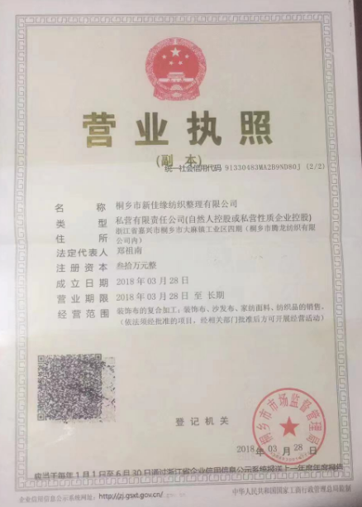

附件2 生态环境局审查意见
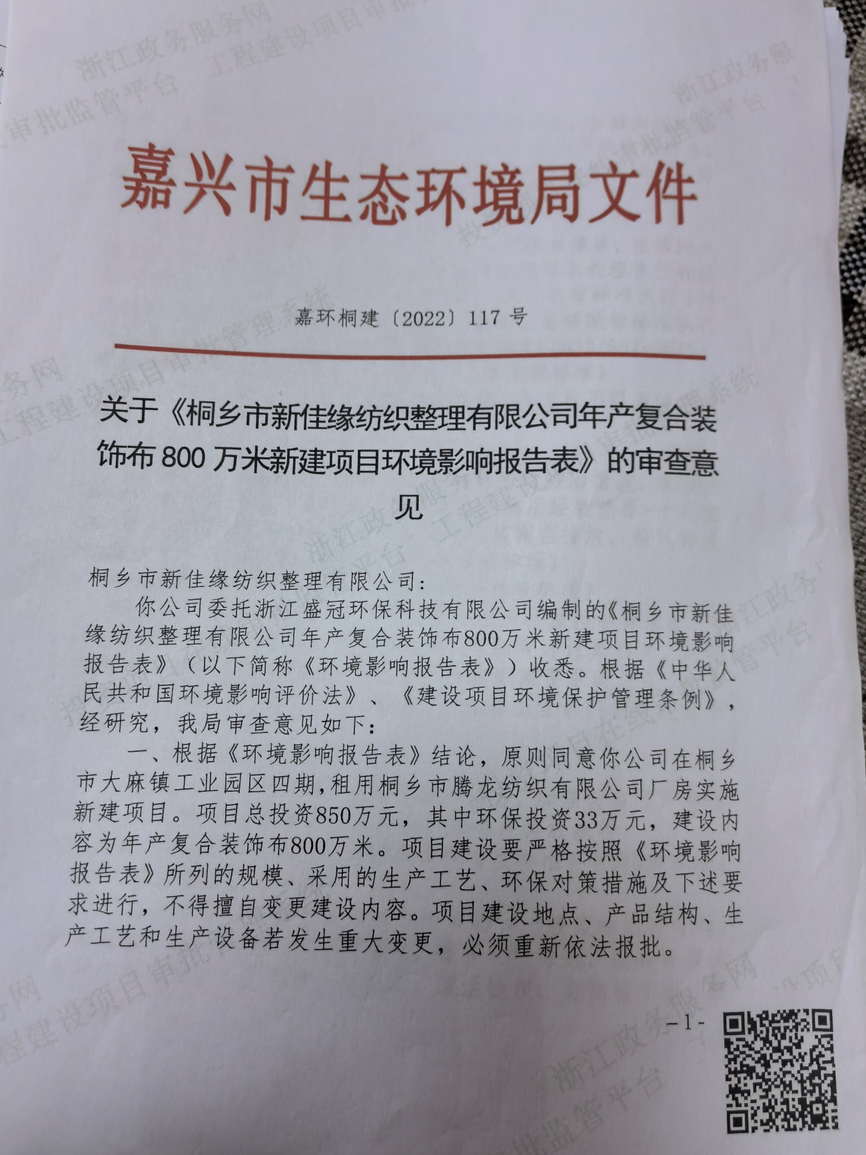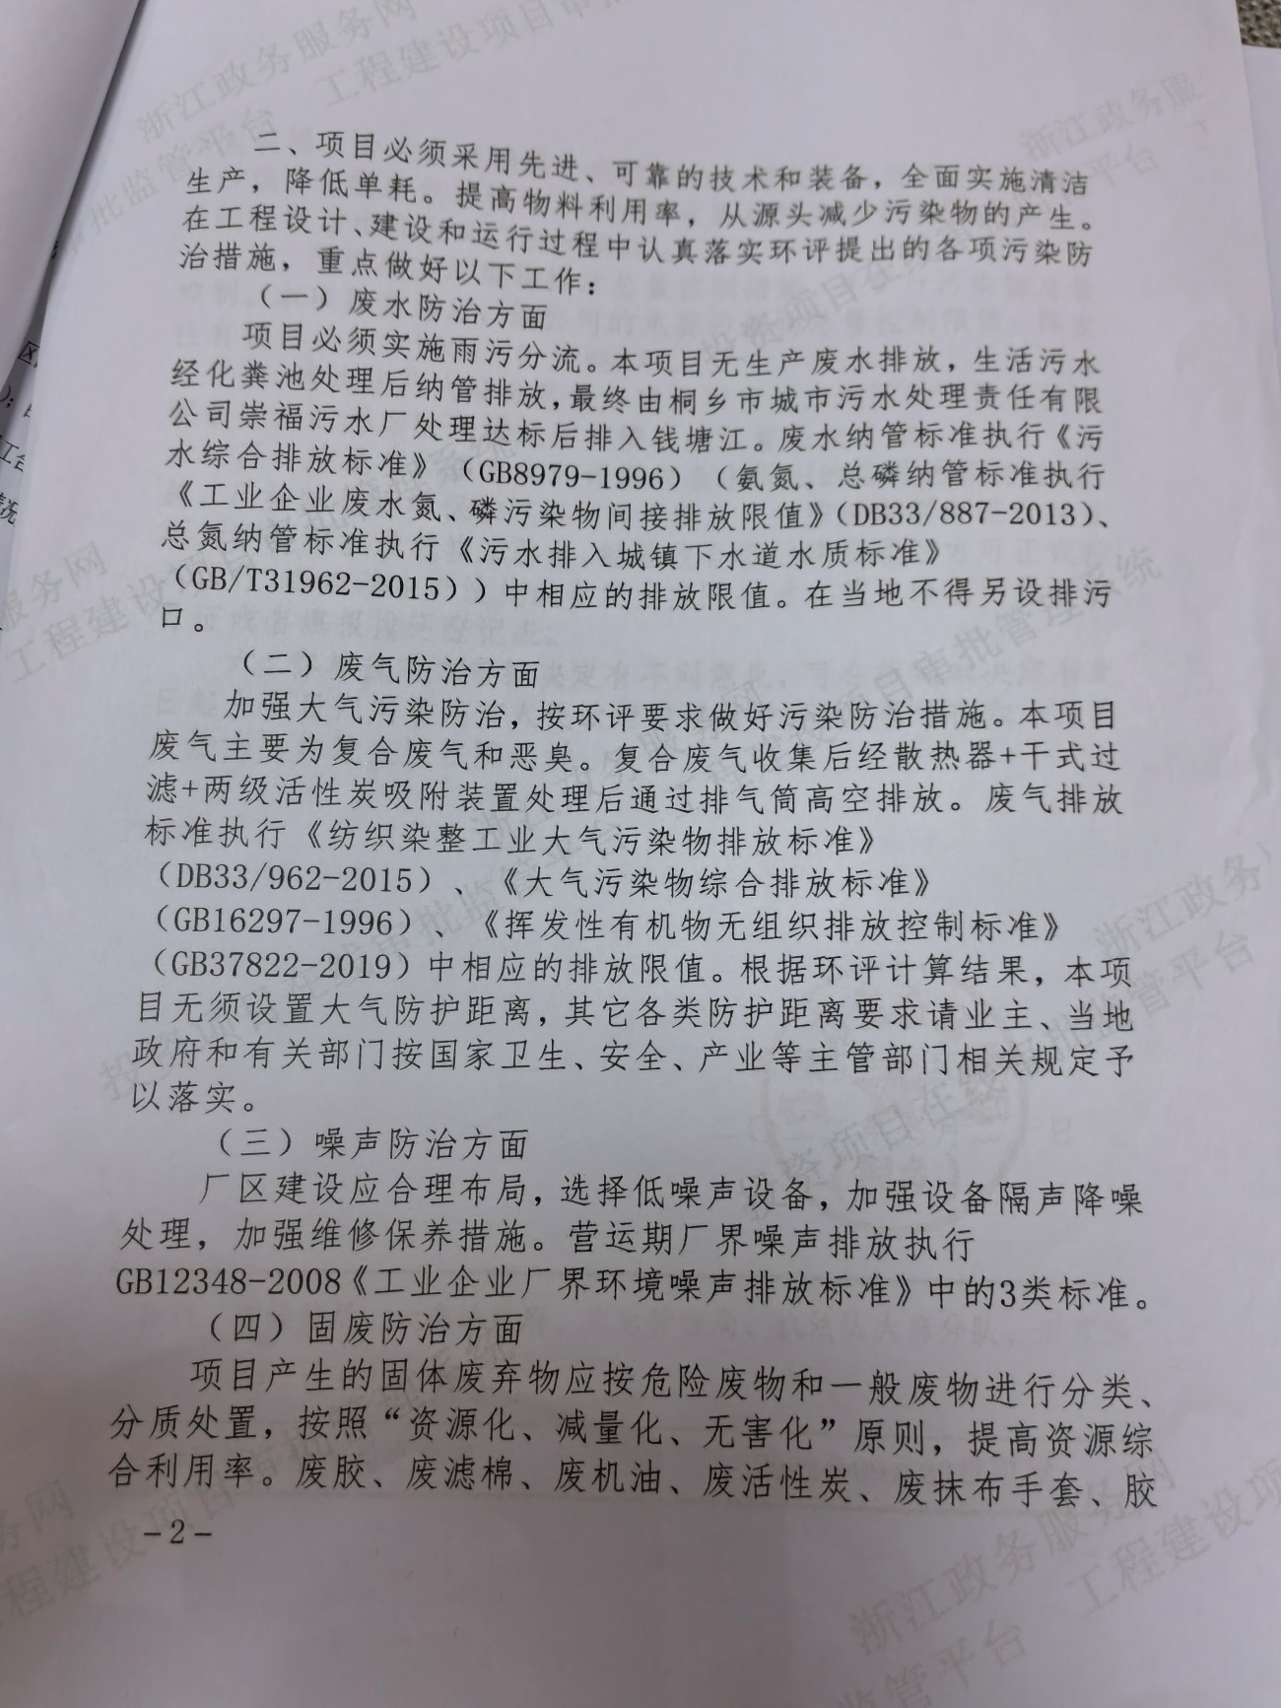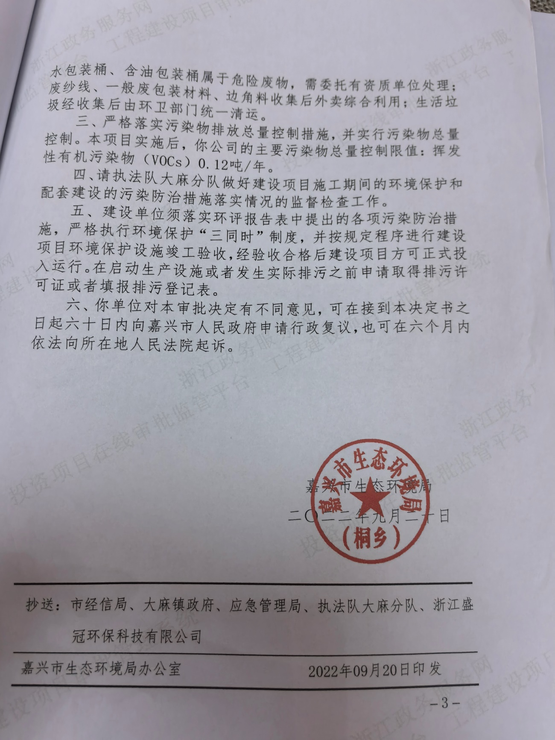

附件3 危废处置协议
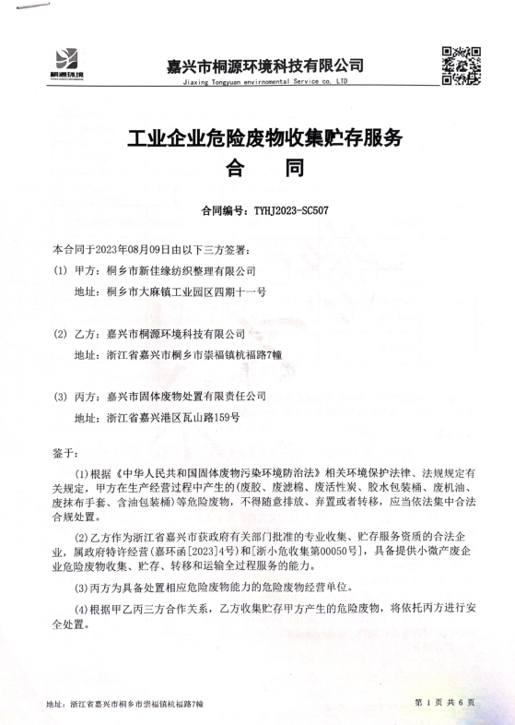

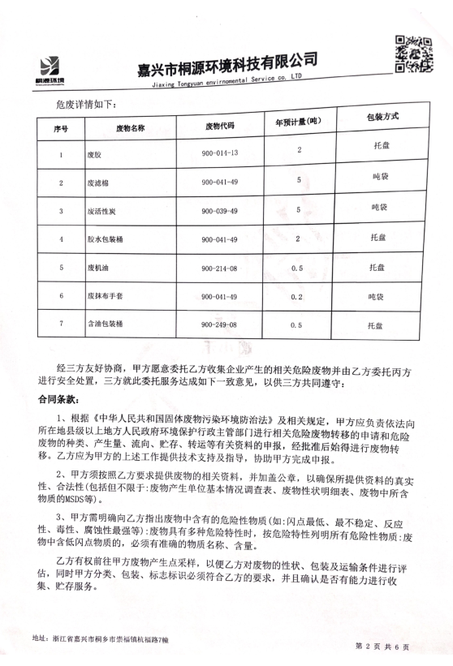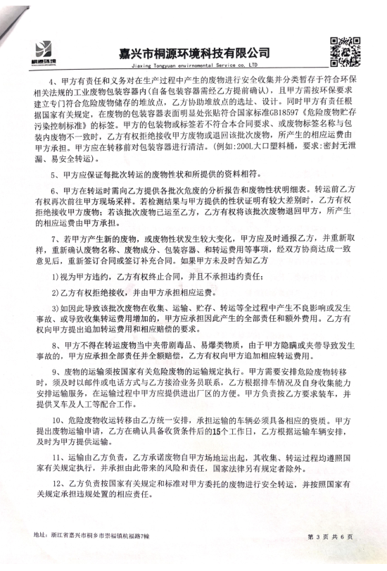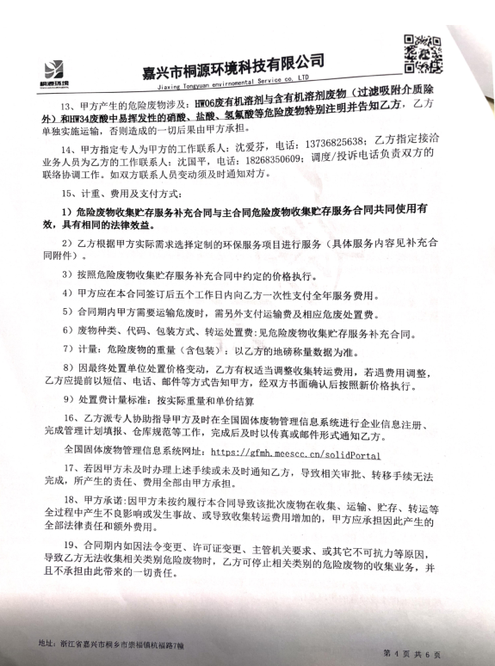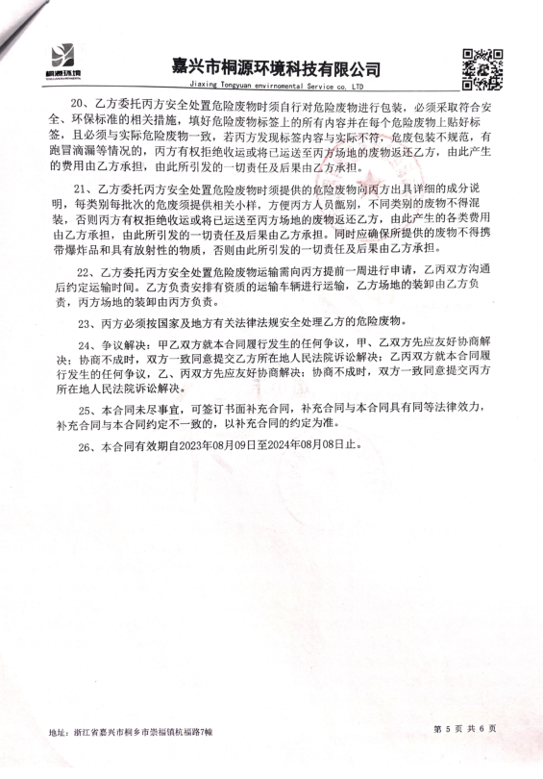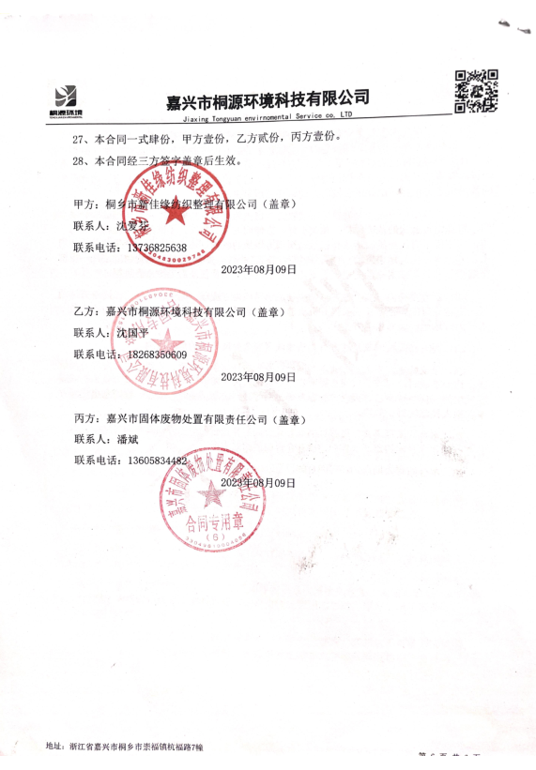

附件4 排污登记表
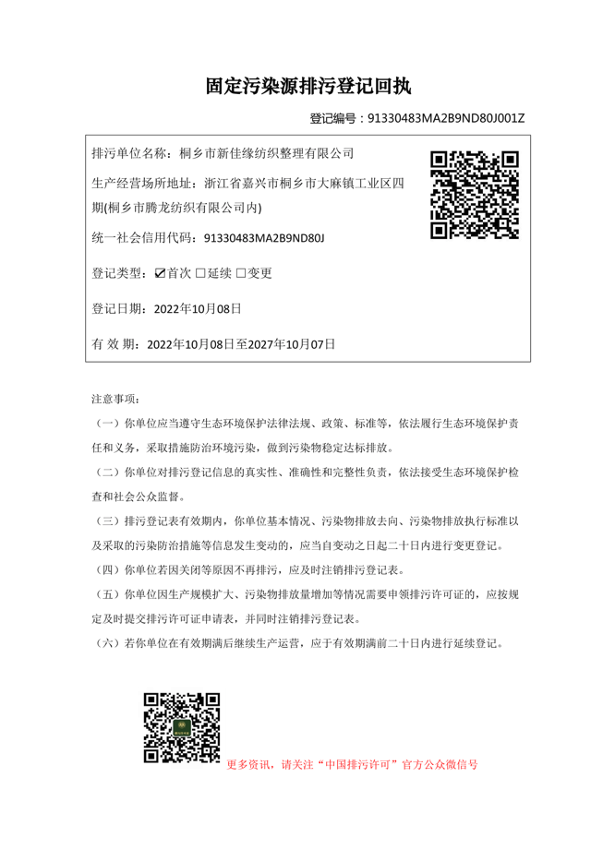

附件5 水费发票
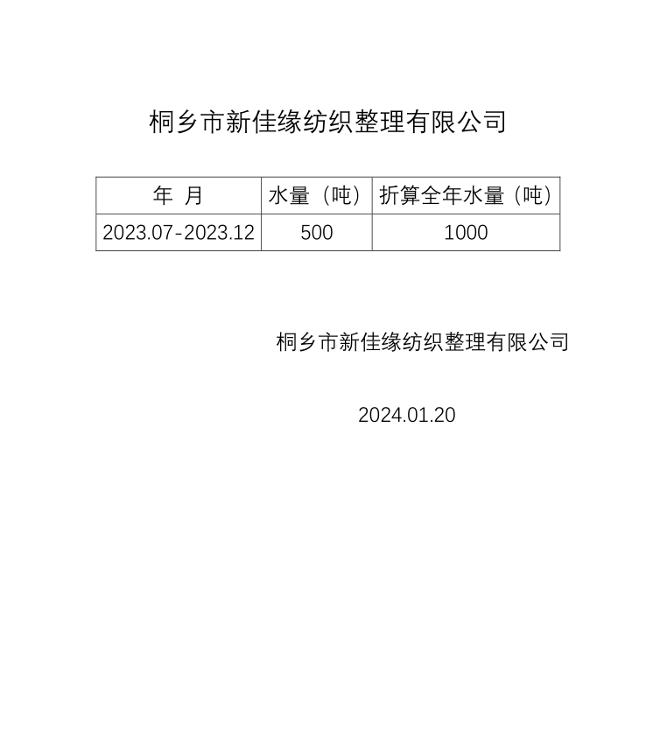

附件6 公司统计表
桐乡市新佳缘纺织整理有限公司生产日报表
产品名称 | 环评年产量 | 环评  日产量 | 阶段性验收年产量 | 阶段性验收日产量 | 验收期间产量 |  | 负荷率（%）
复合装饰布 | 800万米 | 2.67万米 | 200万米 | 6667米 | 2024年  1月17日 | 5455 | 81.8%
 |  |  |  |  | 2024年  1月18日 | 5122 | 76.8%

桐乡市新佳缘纺织整理有限公司生产设备一览表
序号 | 设备名称 | 环评数量（台） | 实际数量（台）
1 | 复合机（水性） | 1 | 1
2 | 复合机（热熔胶） | 3 | 0
3 | 倒布机 | 6 | 1
4 | 打卷机 | 6 | 1
5 | 切边机 | 3 | 1
6 | 剑杆机 | 6 | 0

桐乡市新佳缘纺织整理有限公司原辅材料消耗统计表
序号 | 名称 | 2023年7-12月消耗量（t） | 折算全年消耗量（t） | 环评年消耗量（t）
1 | 纱线 | 0 | 0 | 600
2 | 装饰布 | 100万米 | 100万米 | 600万米
3 | 里布 | 50 | 100 | 100
4 | 水性复合胶 | 7.5 | 15 | 15
5 | 热熔胶 | 0 | 0 | 14.5
6 | 机油 | 0.1 | 0.2 | 0.2
7 | 抹布手套 | 0.05 | 0.1 | 0.1
8 | 水 | 500 | 1000 | 1200

附件7 环境管理规章制度
1、编制目的
为了有效的加大公司日常生产过程中的安全、环保管理力度，提高员工安全环保意识，加强公司安全环保监督管理工作，依据国家有关法律法规和相关政策规定及上级环保部门的相关要求，落实“安全清洁生产、综合预防为主”的工作方针结合公司实际情况，制定本制度。
2、适用范围
本规定适用于桐乡市新佳缘纺织整理有限公司内部管理。
3、职责
1）公司主要负责人为公司安全环保的第一责任人，负责公司安全环保总体管理和协调。
2）各部门、车间负责人为本部门、车间的安全环保第一责任人，负责各自管理范围内的安全、环保管理工作，并承担安全环保管理责任。
3）管理部对各部门、车间的环境卫生、定置定位摆放及劳动纪律等工作负管理责任。
4）安全环保部主要负责各部门、车间的安全环保督查，对公司安全环保工作负监督管理。
4、监督管理
1）负有安全环保监督管理职责的安环部人员履行安全环保监督检查时，各部门及车间人员应当予以配合，不得拒绝、阻挠。
2）安全环保监督检查人员应忠于职守，坚持原则，秉公执法。
3）安全环保监督检查人员应当将检查的时间、地点、内容、发现的问题及处理情况记录，并开具《隐患整改通知书》，由检查人员和被检查部门的负责人签字，被检查部门的负责人拒绝签字的，检查人员应当将情况记录在案，并向安环部主管领导报告。
4）各部门、车间负责内部的管理检查，并做好检查记录，定期上交安全环保部存档备案。
5）安环部人员到车间现场检查及厂界周边巡查每天不少于3次，发现问题及时通知相关车间和部门进行整改并考核。
6）车间中的相关废气治理按照车间既定的规章制度执行。
5、考核细则
1）安全环保部对各部门和车间下发的《隐患整改通知书》，部门及车间主管严格按照通知书的日期进行整改，对不能按时整改的，考核责任部门20元/条，由于工艺及生产的原因不能按时整改的，需责任部门出具延期整改申请，并交副总签字方可延期整改(未整改期间加强安全检查并做好安全防护措施)。
2）安环部人员在厂界巡查时闻到厂界有生产车间废气，通知车间进行处理，对不做及时处理的考核20元/次，并要求强制处理。
3）安全环保部人员现场发现违规操作的，当场制止其违规行为，作为安全隐患统计通知当班班长。对当场制止无效的要求车间进行处理，并将处理考核结果上报安环部，月末由安环部上报管理部核算考核工资。
4）各部门及车间随意动用消防器材的，考核主管部门50元/次，处理事故用过的灭火器及时送回仓库，并补领新灭火器，用过没有补领的考核20元/次;原则上消防箱内水带不得随意动用，特殊情况时，经安全环保部同意可使用，使用后晒干及时放回。
5）安全环保部接到环保局人员废气投诉的，安全环保部在第一时间通知车间进行处理，不能及时处理的考核50元/次。
6）公司副总及以上领导接到废气投诉的，安全环保部安环管理人员考核50元/次，车间考核100元/次，并要求车间强制处理。
7）部门或车间现场卫生、物品定置定位摆放、现场劳动纪律、工作服等劳保用品的佩戴按照公司相关条款进行考核。
6、附则
1）本规定根据运作情况需要可进行补充修改。2）本规定自颁布之日起生效。
目前，我公司各类污染物均按环评及其批复的要求达标排放，满足总量控制要求。
桐乡市新佳缘纺织整理有限公司

附件8 公众意见调查表
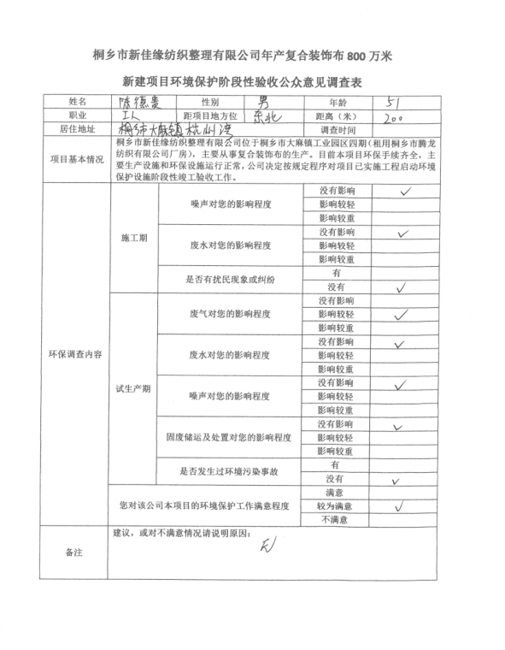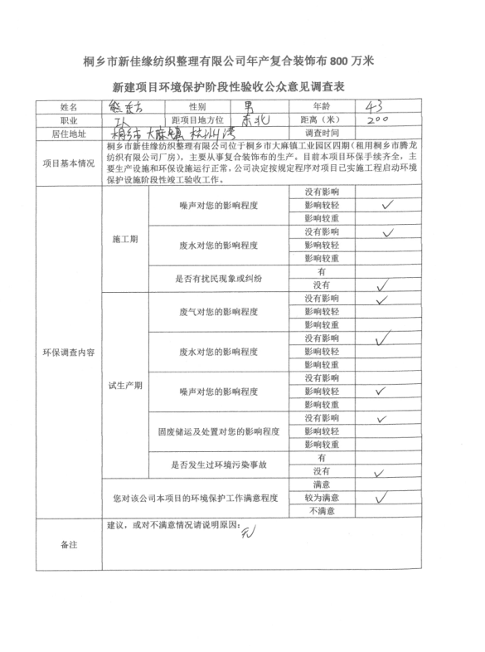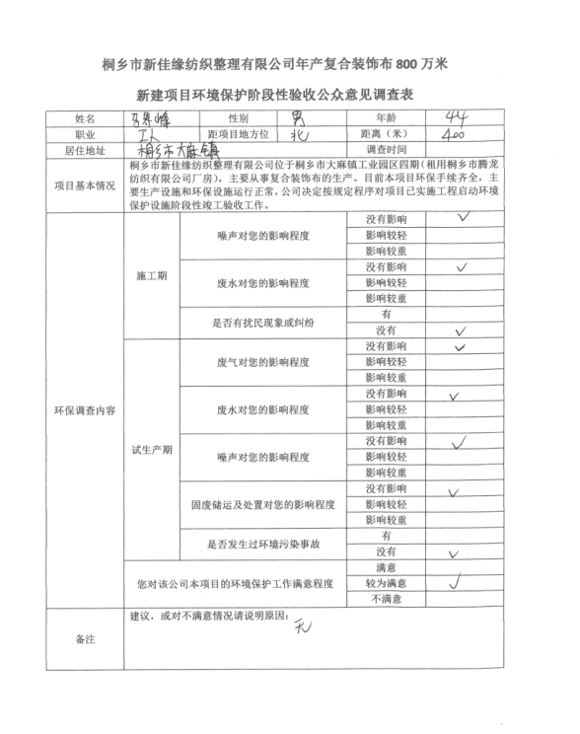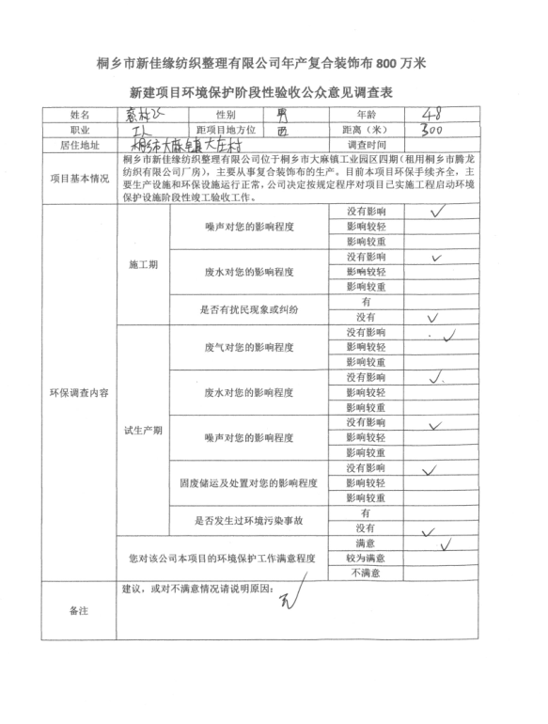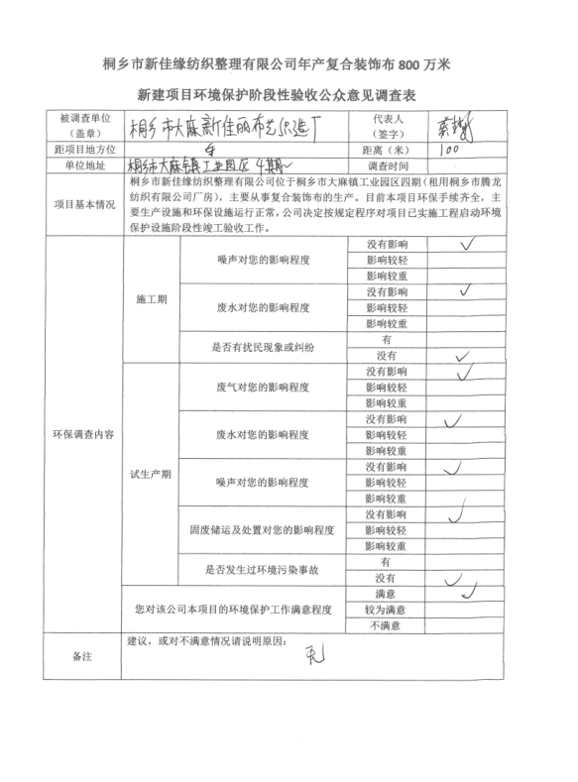

验收意见
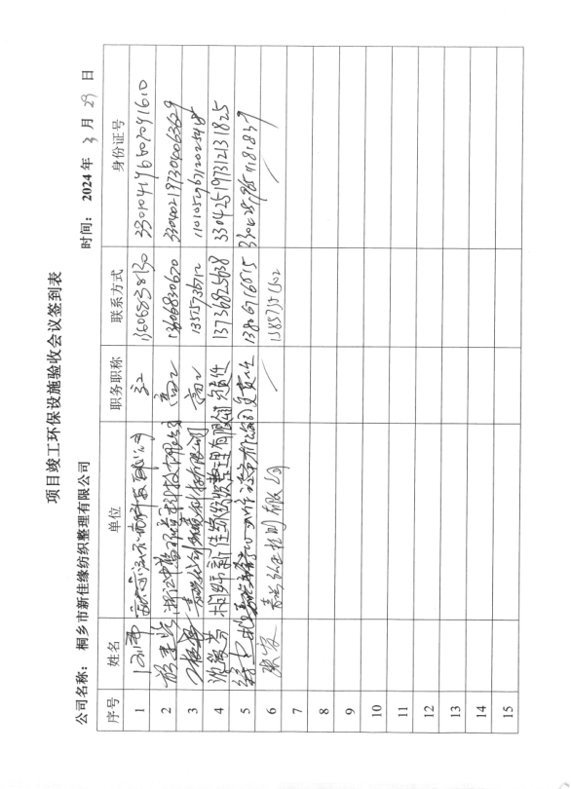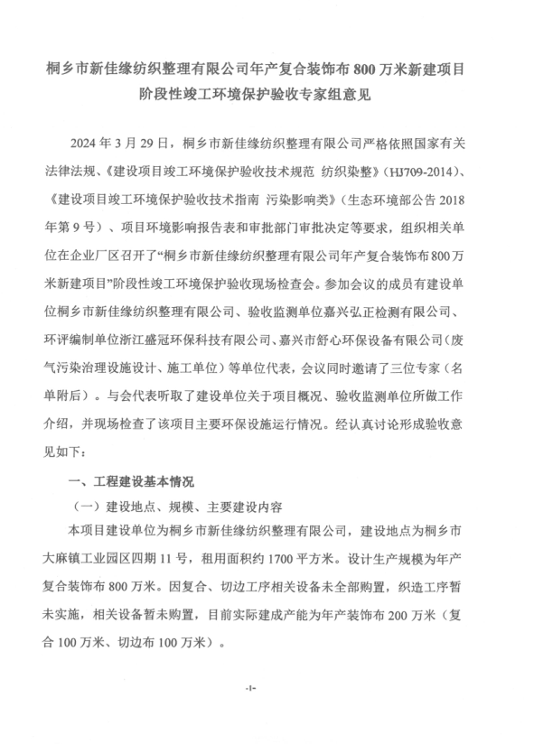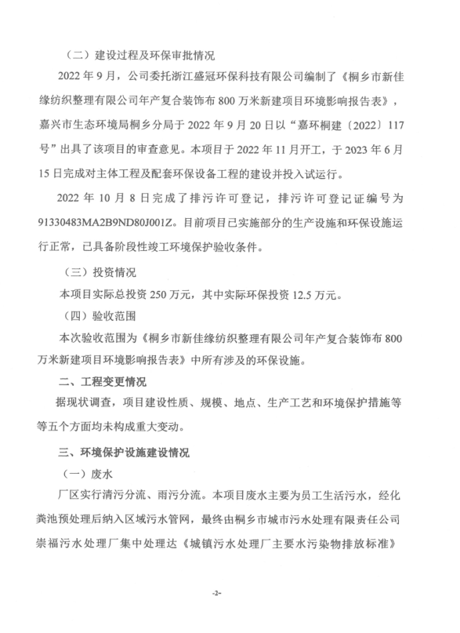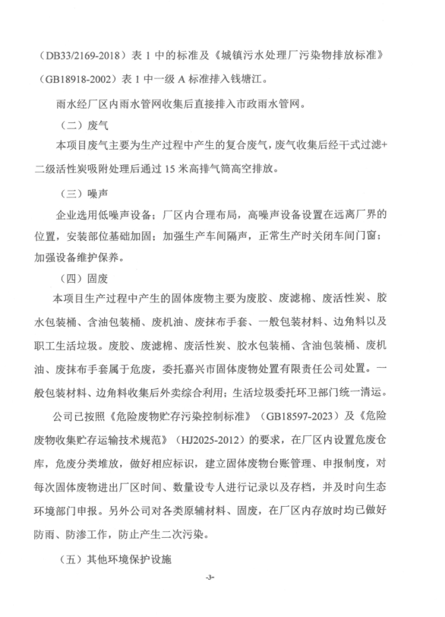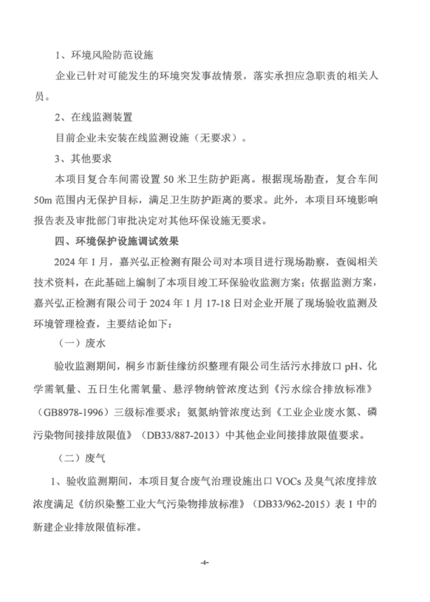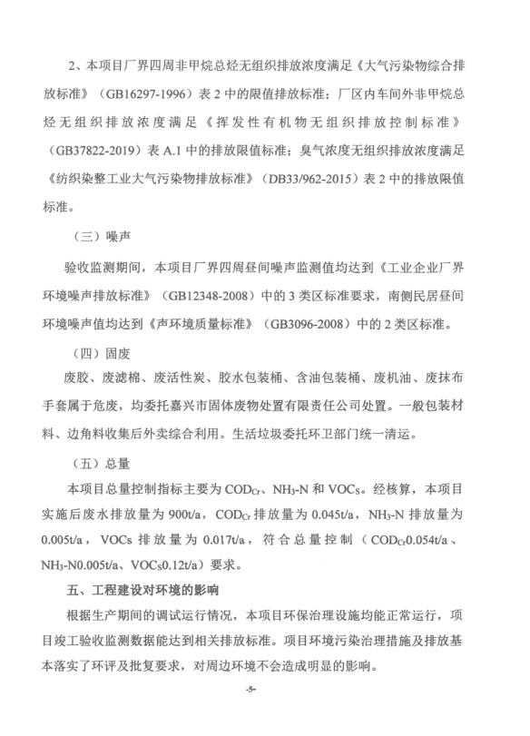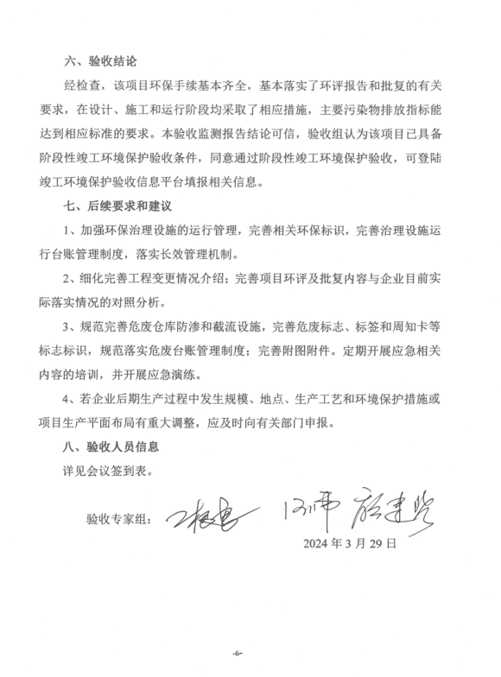
桐乡市新佳缘纺织整理有限公司
年产复合装饰布800万米新建项目

阶段性竣工验收其他情况说明

- 环境保护设施设计、施工和验收过程简况
- 2022年9月，公司委托浙江盛冠环保科技有限公司编制了《桐乡市新佳缘纺织整理有限公司年产复合装饰布800万米新建项目环境影响报告表》，嘉兴市生态环境局桐乡分局于2022年9月20日以“嘉环桐建〔2022〕117号”出具了该项目的审查意见。
- 设计与施工简况
我公司对相关环保治理设施进行了安装。其中环保投资12.5万元，项目已基本按要求落实了环境影响报告表及其审批部门审批决定中提出的环境保护对策措施。
- 验收过程简介
本项目于2022年11月开工，于2023年6月15日完成对主体工程及配套环保设备工程的建设并投入试运行。2024年3月29日公司邀请三位专家及相关单位负责人在公司召开自主验收会，经认真讨论，出具了项目环保设施阶段性竣工验收意见，其结论如下：
经检查，项目环保手续基本齐全，基本落实了环评报告和批复的有关要求，在设计、施工和运行阶段均采取了相应措施，各主要污染排放指标能达到相应标准的要求。验收组认为该项目已经具备阶段性环境保护设施竣工验收条件，经整改完善后，同意通过阶段性验收。

- 其他环境保护措施的实施情况
（1）制度措施落实情况
1、环保组织机构及规章制度
桐乡市新佳缘纺织整理有限公司在生产发展过程中，已经形成比较健全的环境管理体系与制度，为本项目投入运行后环境管理奠定了基础。公司制定了环境方针和环境目标，颁布了各项环境管理制度，成立了环境管理小组，明确各部门责任，岗位责任人，并建立了各部门环境指标和经济考核制度。公司的环境管理体系，环境管理小组，人员配备，管理制度完全能够保证项目运行后的环境管理体系有效运行，确保环境污染最小化、环境无污染。
2、环境风险防范措施
选用先进的低噪设备，合理布局声源的位置，加强设备维护，加强减震降噪等一系列消音措施，减少生产噪音对周围环境的影响。
3、整改工作情况
（1）本项目在实际建设当中，建设性质、规模、地点、生产工艺和环境保护措施均未发生重大变化，与环评基本一致。
（2）竣工后的整改工作
加强对厂区生产的管理，保证设施的良好运作，达到预期的处理效果，加强厂区卫生。

桐乡市新佳缘纺织整理有限公司
2024年4月2日

